**Acuerdo número ACDO.AS2.HCT.281020/286.P.DPES, dictado por el H. Consejo Técnico en la sesión ordinaria del día 28 de octubre de 2020, relativo a la aprobación de los datos y documentos específicos que se deben proporcionar o adjuntar para efectuar los trámites de prestaciones en dinero que prevé la Ley del Seguro Social ante el Instituto Mexicano del Seguro Social, referidos en los Anexos A y B del presente Acuerdo**

**(DOF del 11 de diciembre de 2020)**

**Al margen un sello con el Escudo Nacional, que dice: Estados Unidos Mexicanos.- GOBIERNO DE MÉXICO.- Instituto Mexicano del Seguro Social.- Secretaría del Honorable Consejo Técnico.**

El H. Consejo Técnico, en la sesión ordinaria celebrada el día 28 de octubre del presente año, dictó el Acuerdo **ACDO.AS2.HCT.281020/286.P.DPES**, en los siguientes términos:

"Este Consejo Técnico, con fundamento en lo dispuesto por los artículos 251, fracciones IV, XIII y XXXVII, 263 y 264, fracciones III, XIV y XVII, de la Ley del Seguro Social; 5 y 57, de la Ley Federal de las Entidades Paraestatales; 31, fracciones IV y XX, del Reglamento Interior del Instituto Mexicano del Seguro Social; y conforme al planteamiento presentado por la Dirección General, por conducto de la persona Titular de la Dirección de Prestaciones Económicas y Sociales, en términos del oficio número 260, de fecha 15 de octubre de 2020, así como del dictamen del Comité del mismo nombre, del propio Órgano de Gobierno, en reunión celebrada el día 14 del mes y año citados, **Acuerda: Primero.-** Dejar sin efecto el Acuerdo ACDO.AS2.HCT.160719/222.P.DPES y sus Anexos, publicado en el Diario Oficial de la Federación el 29 de agosto de 2019, relativo a la aprobación de los datos y documentos específicos que se deben proporcionar o adjuntar para efectuar los trámites de prestaciones en dinero, así como los plazos máximos de resolución de éstos y la vigencia de resolución de los mismos; ahora bien, por lo que hace a los Acuerdos ACDO.AS2.HCT.270219/98.P.DPES, relativo a autorizar el Programa de Mejora del Proceso de otorgamiento de Ayuda para Gastos de Matrimonio; y ACDO.AS2.HCT.280819/261.P.DPES, relativo a autorizar el Programa de Mejora para el Pago de Subsidios, a través de la Universalización del Pago en Cuenta Bancaria, dictados por el H. Consejo Técnico en las sesiones ordinarias celebras el 27 de febrero de 2019 y el 28 de agosto de 2019, respectivamente, se aprueba su implementación, en el presente Acuerdo, dejando sin efectos los numerales de dichos Acuerdos en los que se instruye su publicación en el Diario Oficial de la Federación. **Segundo.-** Aprobar los datos, documentos y formatos específicos que se describen en los Anexos A y B del presente Acuerdo, respectivamente, que se deben proporcionar o adjuntar para efectuar diversos trámites en materia de prestaciones en dinero que prevé la Ley del Seguro Social ante el Instituto Mexicano del Seguro Social; así como los plazos máximos de resolución del trámite y la vigencia de los mismos: A) Solicitud de Pensión de Incapacidad Permanente; B) Solicitud de Pensión de Invalidez; C) Solicitud de Pensión de Cesantía en Edad Avanzada o Vejez; D) Solicitud de Pensión de Retiro; E) Solicitud de Pensión de Retiro, Cesantía en Edad Avanzada o Vejez a través de transferencia de derechos IMSS-ISSSTE; F) Solicitud de Pensión de Viudez; G) Solicitud de Pensión de Orfandad, modalidades: G.1.1) Hijo menor y hasta 16 años, G.1.2) Hijo mayor de 16 y hasta 25 años estudiante y G.1.3) Hijo mayor de 16 años incapacitado; H) Solicitud de Pensión de Ascendientes; I) Solicitud de modificación de pensión por finiquito por contraer nuevas nupcias; J) Solicitud de modificación de pensión por hechos que inciden en el cálculo o en el monto del pago de la misma y por cambio de cuenta bancaria; K) Solicitud para el pago de mensualidades no cobradas o reclamo de diferencias relativas a la pensión, modalidades: K.1.1) Trámite realizado por el pensionado y K.1.2) Trámite realizado por terceros en caso de fallecimiento del pensionado; L) Solicitud para préstamo a cuenta de pensión del Régimen de la Ley del Seguro Social 1973; M) Solicitud de ayuda para gastos de matrimonio; N) Solicitud de ayuda para gastos de funeral; Ñ) Solicitud de Pago de Subsidios, modalidades: Ñ.1.1) En cuenta bancaria, en Línea: Registro, Modificación y Cambio, Ñ.1.2) En cuenta bancaria, en Ventanilla: Registro, Modificación y Cambio y Ñ.1.3) Celebración de convenio de pago indirecto y reembolso de subsidios; O) Solicitud de Pago de licencia por cuidados médicos de hijos de hasta dieciséis años, aplicación del artículo 140 bis, de la Ley del Seguro Social, modalidades: O.1.1) En cuenta bancaria, en Línea: Registro y Modificación y O.1.2) En cuenta bancaria, en Ventanilla: Registro y Modificación. **Tercero.-** Instruir a la Dirección de Prestaciones Económicas y Sociales para que, de manera directa o por conducto de sus unidades administrativas competentes, dicte las circulares que considere convenientes para la debida aplicación, por parte de los Órganos de Operación Administrativa Desconcentrada, de las disposiciones contenidas en el presente Acuerdo y resuelvan las dudas o aclaraciones que con ese motivo se presenten. **Cuarto.-** Instruir a las Direcciones de Administración y Jurídica, para que realicen las gestiones necesarias en el ámbito de sus respectivas competencias para la publicación de este Acuerdo y sus Anexos en el Diario Oficial de la Federación. **Quinto.-** El presente Acuerdo entrará en vigor el día hábil siguiente de su publicación en el Diario Oficial de la Federación. **Sexto**.- En tanto inicie la vigencia del presente Acuerdo, continuará vigente el diverso Acuerdo ACDO.AS2.HCT.160719/222.P.DPES y sus Anexos, aprobado por este Órgano de Gobierno en sesión ordinaria del 16 de julio de 2019, publicado en el Diario Oficial de la Federación el 29 de agosto de 2019".

Atentamente,

Morelia, Michoacán, a 28 de octubre de 2020.- El Secretario General, **Javier Guerrero García**.- Rúbrica.

**ANEXO "A"**

Anexo por el que se establecen, los datos y documentos, que se deben presentar para la gestión de los trámites en materia de prestaciones en dinero que prevé la Ley del Seguro Social, ante el Instituto Mexicano del Seguro Social, así como los plazos máximos de resolución del trámite y la vigencia de los mismos.

**CAPITULO I**

**REGLAS GENERALES**

**1.** Todos los documentos que presenten los solicitantes deben ser legibles, no contener tachaduras ni enmendaduras y estar vigentes en los términos que se establezca para el trámite del que se trate.

**2.** Tratándose de documentos públicos expedidos en el extranjero, deberán contener la apostilla o legalización, según corresponda.

Si el país que emite el documento está adherido a la Convención de la Haya del 5 de octubre de 1961, relativa a la Supresión de la Exigencia de Legalización de los Documentos Públicos Extranjeros, se requerirá de la apostilla, la cual constará sobre el propio documento o sobre una prolongación del mismo, en el formato establecido para ello.

En el supuesto de que el país emisor del documento no esté adherido a la referida Convención, se requerirá de la legalización del documento, es decir, la legalización efectuada por la Representación Consular Mexicana ubicada en el lugar en donde se expidió el documento, a través de la cual se certifica que la firma o sello (de un funcionario u oficina gubernamental o notarial) que se localiza dentro de su circunscripción, coincide con la firma o sello registrados en sus archivos.

**3.** Si el documento está redactado en idioma diferente al español, se deberá acompañar la traducción al español realizada por perito autorizado por el Tribunal Superior de Justicia de cualquier Entidad Federativa del territorio nacional o por perito autorizado por el país de que se trate.

**4.** Si el solicitante se encuentra impedido físicamente para firmar o estampar su huella digital en la solicitud del trámite, podrá designar a una persona para que firme a su ruego. Invariablemente, también se requerirá identificación oficial de la persona que firma a ruego, la cual deberá gozar de capacidad de ejercicio.

**5.** Los documentos originales que se enuncian en el Capítulo II "Lista de Documentos a Presentar en los Trámites", fracción II "En original o copia certificada que permanecerá en el expediente", se conservarán en poder del Instituto.

**6.** Los trámites podrán realizarse a través de apoderado o representante legal, presentando los siguientes documentos, considerando la personalidad jurídica con que se ostenta:

**a.** Identificación oficial con fotografía y firma vigente (original y copia simple), de las señaladas en el Capítulo II "Lista de Documentos a presentar en los trámites", fracción I "En original o copia certificada, acompañado de copia simple para cotejo", numeral 1 del presente acuerdo.

**b.** Documento que acredite la personalidad con la que se ostente, de los señalados en el Capítulo II Lista de Documentos a presentar en los trámites, fracción II "En original o copia certificada que permanecerá en el expediente", numeral 22 del presente Acuerdo.

**7.** El solicitante deberá presentar los documentos y proporcionar los datos que se establecen en el Capítulo III "Trámites Institucionales en Materia de Prestaciones en Dinero" del presente acuerdo, los cuales sirven para determinar el derecho al otorgamiento de la prestación; así como suscribir con su firma autógrafa o en su caso huella digital, los formatos correspondientes.

Todos los trámites que prevé el presente acuerdo son gratuitos.

**8.** Los documentos originales que se solicitan en cada trámite, se devolverán al solicitante, una vez que se haya cotejado con la copia simple que al efecto éste proporcione; salvo los señalados en el Capítulo II "Lista de Documentos a Presentar en los Trámites", fracción II "En original o copia certificada que permanecerá en el expediente".

El solicitante proporcionará el dato de NSS, CURP y en su caso RFC al momento de suscribir algún trámite,de los regulados en el presente acuerdo. El personal de Prestaciones Económicas en el órgano de Operación Administrativa Desconcentrada correspondiente, será el encargado de validar para dichos datos, a fin de proceder con el trámite de que se trate.

**9.** En el supuesto de detectarse error, alteración u otras inconsistencias en los documentos presentados, se podrá prevenir al interesado para que sean subsanadas.

**10.** En los casos de presentarse alguno de los siguientes supuestos: homonimias; duplicidad del Número

de Seguridad Social; la existencia de un procedimiento administrativo vinculado con la comprobación de la relación laboral; existencia de más de una cuenta individual; error en la cuenta individual; procedimiento administrativo o judicial interpuesto por el asegurado o sus beneficiarios, que se encuentre pendiente de ejecución y que se refiera a la prestación que solicita a través de un trámite; así como otros que puedan afectar el sentido de la resolución del trámite, el Instituto notificará por escrito dicha circunstancia y comunicará al interesado sobre los procedimientos a seguir tendentes a la solución de la problemática.

Lasinconsistencias, diferencias, errores en el nombre de los asegurados, pensionados o beneficiarios, asentado en los documentos oficiales que presentan adjuntos a su solicitud, será motivo de prevención. En este sentido, el solicitante deberá agotar los procedimientos administrativos o judiciales que correspondan ante las autoridades emisoras de los documentos que permitan la aclaración, rectificación, modificación o la figura que proceda respecto del nombre.

Cuando existan inconsistencias en el nombre que se asiente en los documentos que acrediten la personalidad, por el derecho común o por usos o costumbres, se deberá realizar consulta a la División Normativa de Prestaciones Económicas.

Si de la información proporcionada se infiere la existencia de más de una CURP expedida al interesado, se orientará a éste para que acuda al Registro Nacional de Población y una vez aclarado, proporcionar el dato a los Servicios de Afiliación Vigencia para realizar la aclaración correspondiente.

**11.** El pensionado recibirá una ayuda económica denominada asignación familiar, por concepto de carga familiar, de conformidad al artículo 138 de la Ley del Seguro Social vigente; o en su caso, al correlativo artículo 164 de la Ley del Seguro Social vigente hasta el 30 de junio de 1997.

**12.** Es obligación de los pensionados y sus asignatarios comprobar supervivencia. Los asegurados a los que se otorgue una pensión al amparo de la Ley del Seguro Social vigente hasta el 30 de junio de 1997 y las otorgadas al amparo de la Ley del Seguro Social de 1997, cuyo pago lo realiza el Instituto, incluyendo sus asignatarios, gozarán del beneficio de no comprobar supervivencia en forma presencial (en ventanilla) y para mantener dicho beneficio es necesario que mantengan actualizada su información personal, en relación con su CURP, la cual deberá coincidir con los registros del Registro Nacional de Población e Identificación Personal.

**a.** Para los pensionados y asignatarios al amparo de la Ley del Seguro Social vigente hasta el 30 de junio de 1997, que residan en el extranjero, la comprobación de supervivencia se realizará cada seis meses a través de las oficinas consulares mexicanas. Al realizar la comprobación de supervivencia se entregará un comprobante, a través del cual se comunicará la fecha máxima en que se deberá realizar la siguiente comprobación de supervivencia. De la misma manera, los pensionados y asignatarios residentes en el extranjero, con aplicación de convenio internacional suscrito entre México y el país donde trasladen su domicilio, comprobarán supervivencia cada seis meses.

**b.** Para las pensiones otorgadas al amparo de la Ley del Seguro Social vigente, pagadas a través de compañías aseguradoras o Administradoras de Fondo para el Retiro (AFORE), la comprobación de supervivencia, se realizará en los términos que establezcan los contratos que los pensionados suscriban con éstas.

Los pensionados y asignatarios deberán presentar los documentos identificados en el Capítulo II "Lista de Documentos a presentar en los trámites", fracción I "En original o copia certificada, acompañado de copia simple para cotejo", numeral 1; y proporcionar el dato del Número de Seguridad Social por el cual se otorgó la prestación, si la comprobación de supervivencia es presencial.

**c.** Si la comprobación de supervivencia no es presencial se deberá presentar:

En caso de ser dentro de la República Mexicana:

**c.1.** Nota médica o constancia expedida por los servicios médicos institucionales, que acredite el internamiento en hospitales del Instituto con antigüedad de expedición hasta de 48 horas previas a la fecha en que se realice la comprobación de supervivencia.

**c.2.** Constancia de internamiento en Centros de Readaptación Social, con antigüedad de expedición hasta de 30 días naturales previos a la fecha en que se realice la comprobación de supervivencia.

**c.3.** Nota médica elaborada en visita domiciliaria por los servicios médicos institucionales que acredite el internamiento del pensionado en otros hospitales públicos o privados, o bien, acredite que el pensionado por su condición de salud no puede acudir a comprobar supervivencia (con antigüedad de expedición de hasta 48 horas previas a la fecha en que se realice la comprobación de supervivencia).

En caso de ser en el Extranjero:

**c.4.** Para pensiones pagadas por AFORE o Aseguradora: Constancia de "Fe de Vida", expedida por los Consulados de México en el extranjero. Este documento se entregará a través de la Secretaría de Relaciones Exteriores.

**c.5.** Documento que defina el Convenio Internacional que haya suscrito México con el país de que se trate, a través del cual se acredite la supervivencia del pensionado.

El pensionado deberá solicitar al Consulado o autoridad administrativa extranjera que la constancia o documento que acredite su supervivencia contenga los siguientes datos:

· Nombre(s) apellido paterno y materno.

· Número de Seguridad Social.

· Denominación del documento con el cual se identifica.

· Domicilio.

· Fotografía reciente.

· Firma del interesado. Tratándose de menor de edad o personas sujetas a tutela, será suscrito por su representante legal.

· Número consecutivo o de control de la constancia que se expide.

· Nombre y firma del servidor público que expide la constancia.

· Lugar y fecha en la que se expide la constancia.

· Sello oficial del Consulado o autoridad administrativa de que se trate.

Para el caso de una situación sanitaria de emergencia o fenómeno natural, declarada por las autoridades competentes, que ponga en riesgo la salud de los pensionados y sus asignatarios, se estará a lo señalado por el H. Consejo Técnico.

**13.** Los asegurados y pensionados deberán mantener actualizado el registro de sus beneficiarios, a efecto de identificar a las personas que tendrán derecho a recibir las prestaciones en especie y en dinero que la Ley del Seguro Social les otorga.

**14.** El pago de la pensión o subsidios, a través de acreditamiento en cuenta, salvo los trámites que expresamente se indique alguna otra forma de pago en el presente Acuerdo.

Se requiere que el solicitante proporcione la información y documentación relativa a la cuenta bancaria y Clave Bancaria Estandarizada (CLABE) a su nombre, en la que se realizarán los depósitos correspondientes, aperturada en cualquiera de las instituciones de crédito autorizadas por el Instituto (listado disponible en el micro sitio de pensiones, en la página de internet del Instituto www.imss.gob.mx/pensiones).

**15.** Si el pensionado llega a cambiar su domicilio dentro de la República Mexicana o al extranjero, deberá realizar el trámite "Solicitud de registro y actualización de derechohabientes", ante los servicios de Afiliación Vigencia, a efecto de determinar la circunscripción institucional que corresponda para el otorgamiento de las prestaciones, con dicho comprobante, descrito en el Capítulo II "Lista de Documentos a presentar en los trámites", fracción II "En original o copia certificada que permanecerá en el expediente" numeral 19, se presentará en la ventanilla de Prestaciones Económicas.

Si el pensionado cambia su cuenta bancaria para el pago de su pensión, deberá realizar el trámite "Solicitud de modificación de pensión por hechos que inciden en el cálculo o en el monto del pago de la misma y por cambio de cuenta bancaria".

Si el pensionado traslada su domicilio al extranjero, podrá continuar recibiendo el pago de su pensión en la institución bancaria que determine para tal efecto y que se encuentre autorizada por el Instituto, asumiendo el pensionado los gastos administrativos por las disposiciones que se efectúen en el extranjero.

Si el pensionado traslada su domicilio al extranjero y decide que el pago de su pensión se realice a través de una institución bancaria extranjera, ubicada en el país de su residencia, podrá solicitar que el Instituto realice el depósito correspondiente, cuyos gastos administrativos de traslado de los fondos correrán por cuenta del pensionado. En este caso, el pensionado deberá informar al Instituto el número de cuenta, Clave Bancaria Estandarizada (CLABE) o su equivalente, código internacional, localidad, sucursal e Institución de Crédito con la que apertura la nueva cuenta a su nombre para recibir el pago de la pensión, de acuerdo con la disponibilidad del servicio que para dichas transferencias determine el Instituto. Adicionalmente, deberá presentar al Instituto, el documento señalado en el Capítulo II "Lista de Documentos a presentar en los trámites", fracción II "En original o copia certificada que permanecerá en el expediente" numerales 20 o 21, según corresponda.

El pensionado podrá solicitar, la aplicación de convenio internacional de seguridad social en materia de pensiones, en caso de existir; suscrito entre México y el país donde traslade su domicilio, para recibir el pago de esa prestación en los términos señalados en dicho convenio.

**16.** El Instituto requiere diversos datos personales de los solicitantes, a fin de allegarse de los elementos necesarios para determinar sobre la procedencia de otorgar la prestación económica solicitada. Estos datos personales no serán difundidos, distribuidos o comercializados y serán protegidos conforme al artículo 22 de la Ley del Seguro Social y de la Ley General de Protección de Datos Personales en Posesión de Sujetos Obligados, así como la demás normatividad aplicable a la materia, por lo cual el Instituto Mexicano del Seguro Social se compromete a tratar dicha información invariablemente, de conformidad con los principios de licitud, finalidad, lealtad, consentimiento, calidad, proporcionalidad, información y responsabilidad en el tratamiento de datos personales, garantizando las medidas de seguridad de carácter administrativo, físico y técnico para la protección de los datos personales, así como su confidencialidad, integridad y disponibilidad.

En todo momento el titular de los datos personales o su representante, podrán solicitar a este Instituto el acceso, rectificación, cancelación y oposición al tratamiento de los datos personales: Derechos ARCO que le conciernen, en la manera y términos que para tal efecto la ley respectiva señale.

**17.** Los trámites señalados en el Capítulo III incisos A a L del presente Acuerdo, podrán tramitarse en la Unidad de Medicina Familiar o en la Subdelegación de adscripción que corresponda dentro del horario de 8:00 a 15:00 horas, o en el horario ampliado que determine el Órgano de Operación Administrativa Desconcentrada.

Los trámites señalados en el Capítulo III incisos M a O del presente Acuerdo, se deben realizar en la Unidad de Medicina Familiar de adscripción dentro del horario de 8:00 a 15:00 horas; únicamente para la circunscripción de la Ciudad de México y Estado de México, se podrán realizar en las Subdelegaciones correspondientes.

Los trámites en línea identificados en el Capítulo III incisos N y O, se podrá realizar las 24 horas los 365 días del año.

**18.** En relación con el trámite de "Solicitud de Pensión de Cesantía en Edad Avanzada o Vejez" el Instituto a través de su portal de internet (www.imss.gob.mx/pensiones), ofrece un servicio digital denominado "Mi Pensión Digital", para que el asegurado, previo a la presentación de su trámite de solicitud de pensión, conozca:

**a.** Sus datos personales y los de sus beneficiarios asociados registrados ante el Instituto.

**b.** Sus datos afiliatorios (semanas cotizadas reconocidas, salario base de cotización, importe susceptible de retiro de los recursos de la cuenta individual).

**c.** El cálculo estimativo de su pensión para cada uno de los regímenes al amparo de la Ley del Seguro Social vigente y la vigente hasta el 30 de junio de 1997, a efecto de que pueda contar con la información necesaria para decidir en su momento, cuál régimen de pensión elegir durante el trámite de su pensión.

Con base en esta información que se alojará en el aplicativo "Mi Pensión Digital", el asegurado podrá iniciar su trámite de solicitud de pensión de manera remota o presencial en las ventanillas de los servicios de Prestaciones Económicas.

Las disposiciones señaladas en la presente regla aplicarán a partir del primer semestre del año 2021, en relación al trámite de "Solicitud de pensión de Incapacidad Permanente" y "Solicitud de Pensión de Invalidez". Estos trámites se realizarían en el formato "Solicitud de Pensión Riesgo de Trabajo o Invalidez".

El trámite de "Solicitud de Pensión de Cesantía en Edad Avanzada o Vejez", se realizará a través del formato específico "Solicitud de Pensión (Cesantía en Edad Avanzada o Vejez)", para los demás trámites de solicitud de pensión, se continuará usando el formato "Solicitud de Pensión Forma IMSS (2) (42)".

**19.** Elderecho de los asegurados o sus beneficiarios para reclamar el pago de las prestaciones económicas previstas en el presente Acuerdo, se regirán por lo señalado en los artículos 300 y 302 de la Ley del Seguro Social.

**20.** Para el pago de cualquier subsidio a personas extranjeras, deberán presentar cualquiera de los documentos siguientes:

**a.** Visa de visitante con permiso para realizar actividades remuneradas;

**b.** Visa de residencia temporal;

**c.** Visa de residencia permanente;

**d.** Constancia de condición de visitante trabajador fronterizo;

Cualquier otro documento presentado por extranjeros para llevar a cabo el trámite, deberá consultarse con la División Normativa de Prestaciones Económicas.

**21.** El plazo para la resolución del trámite, se computará a partir del día hábil siguiente a aquel en que haya recibido la solicitud ante la Unidad Receptora de Prestaciones Económicas. Tratándose de Unidades Receptoras que se encuentren a una distancia mayor a cuarenta kilómetros de la Subdelegación de adscripción competente para resolver el trámite, el plazo para la resolución se computará a partir del segundo día hábil siguiente en que se haya recibido la solicitud. Se adicionará un día más por cada cuarenta kilómetros adicionales de distancia.

El Instituto, cuando la solicitud no contenga los datos solicitados o no cumpla con los requisitos previstos en la Ley del Seguro Social, prevendrá por escrito al solicitante, dentro de los ocho días hábiles siguientes a la presentación de la solicitud, para que subsane la omisión dentro del término de cinco días hábiles contados a partir del día hábil siguiente a aquel en que se haya notificado el oficio de prevención. En ese caso, el plazo de resolución del trámite se suspenderá y se reanudará a partir del día hábil siguiente a aquel en que el solicitante presente los documentos o proporcione la información solicitada.

Si el interesado presenta los documentos o proporciona la información solicitada posterior a los cinco días hábiles indicados, su solicitud será desechada; sin embargo a petición del mismo, se podrá iniciar el trámite en ese mismo momento con la firma de una nueva solicitud, por lo que el plazo de la resolución del trámite comenzará nuevamente.

**22.** Tratándose de Incapacidad Permanente Total, Invalidez, Cesantía en Edad Avanzada, Vejez, Retiro y la Solicitud de Pensión de Retiro, Cesantía en Edad Avanzada o Vejez, a través de Transferencia de Derechos IMSS-ISSSTE; el solicitante indicará si tiene beneficiarios para el otorgamiento de asignaciones familiares, en su defecto, será acreedor de una ayuda asistencial.

Si el solicitante requiere el otorgamiento de una asignación familiar, deberá proporcionar los documentos del Capítulo II "Lista de Documentos a presentar en los trámites", fracción I "En original o copia certificada, acompañado de copia simple para cotejo" de los numerales 1 y 2; fracción II "En original o copia certificada que permanecerá en el expediente" numeral 10, de su beneficiario; así como el dato de la CURP, adicionalmente se solicitarán los siguientes documentos, según corresponda:

Por tipo de beneficiario. Se solicitan los documentos del Capítulo II "Lista de Documentos a presentar en los trámites", fracción II "En original o copia certificada que permanecerá en el expediente":

**a.** Esposa: 11.

**b.** Concubina: 16 (entre la beneficiaria y el asegurado o pensionado, durante los cinco años que precedieron al trámite) o 10, cuando sin haber cumplido la temporalidad de cinco años de vida marital inmediatos anteriores a la solicitud de la asignación familiar, la beneficiaria y el asegurado hubieren procreado hijos, siempre que ambos hayan permanecido libres de matrimonio durante el concubinato.

**c.** Hijo menor y hasta 16 años: no se presentará documento adicional.

**d.** Hijo de 16 años y hasta 25 años Estudiante: 18.

**e.** Hijo mayor de 16 años Incapacitado: 26, Dictamen de beneficiario incapacitado ST-6, expedido por los servicios médicos institucionales, que acredite que el beneficiario se encuentre totalmente incapacitado. Este documento será proporcionado directamente por los servicios de Salud en el Trabajo correspondientes y permanecerá en el expediente.

**f.** Ascendiente: 28, cuando los ascendientes del asegurado o pensionado, se encuentren registrados ante el Instituto como beneficiarios del primero, o bien, numeral 15 del solicitante respecto del asegurado o pensionado.

**23.** Para que el pensionado y sus beneficiarios puedan gozar de las prestaciones en especie del Seguro de Enfermedades y Maternidad, posterior a la obtención de la resolución por la que se otorga la pensión, se deberá realizar el trámite: "Alta en Clínica o UMF", en cualquiera de sus modalidades:

**A.** Esposa(o).

**B.** Concubina(rio).

**C.** Padre o Madre.

**D.** Hijo(a); M. Asegurado(a).

**E.** Pensionado(a).

**24.** Las personas aseguradas que no cuenten con la Firma Electrónica Avanzada podrán ingresar al aplicativo que el IMSS pone a disposición para solicitar que el pago de la licencia por cuidados médicos a que tenga derecho a recibir, se realicen a través de la transferencia electrónica en su cuenta bancaria, con su Clave Única de Registro de Población para compilar su solicitud, la cual deberán formalizar personalmente en las ventanillas de prestaciones económicas de la Unidad de Medicina Familiar de su adscripción.

La solicitud del trámite también podrá realizarse en su totalidad, de forma presencial en las ventanillas de prestaciones económicas en la Unidad de Medicina Familiar del Instituto Mexicano del Seguro Social (Unidad Tramitadora y de Control) que le corresponda, en un horario de 8:00 a 15:00 horas, de lunes a viernes.

En cualquier momento el asegurado podrá modificar su cuenta bancaria y la cuenta CLABE asociada para pago de licencia por cuidados médicos en cuenta bancaria.

**CAPÍTULO II**

**LISTA DE DOCUMENTOS A PRESENTAR EN LOS TRÁMITES**

**Fracción I**

**EN ORIGINAL O COPIA CERTIFICADA,**

**ACOMPAÑADOS DE COPIA SIMPLE PARA COTEJO**

**1.** Identificación oficial con fotografía y firma (vigente de acuerdo con la legislación que aplique a cada una de ellas), cualquiera de las siguientes:

**1.a)** Tratándose de mexicanos:

**a.** Credencial ADIMSS.

**b.** Credencial para votar, expedida por el Instituto Nacional Electoral o por Instituto Federal Electoral, hasta en tanto concluya su vigencia.

**c.** Pasaporte expedido por la Secretaría de Relaciones Exteriores.

**d.** Cartilla del Servicio Militar Nacional emitida por la Secretaría de la Defensa Nacional, con resello (en su caso).

**e.** Documento con fotografía y firma, expedido por la Alcaldía (antes Delegación) o Municipio en donde reside el interesado, a través del cual se haga constar la identidad del mismo.

**f.** Carta de Naturalización.

**1.b)** Para menores de edad se aceptará:

**g.** Credencial ADIMSS.

**h.** Pasaporte expedido por la Secretaría de Relaciones Exteriores.

**i.** Certificado o Constancia de estudios con fotografía, expedida por institución educativa perteneciente al Sistema Educativo Nacional.

**j.** Documento con fotografía expedido por la Alcaldía (antes Delegación) o Municipio en donde reside el menor, a través del cual se haga constar la identidad del mismo.

**k.** Cartilla del Servicio Militar Nacional, emitida por la Secretaría de la Defensa Nacional, para mayores de 16 años.

**1.c)** Tratándose de extranjeros:

**l.** Pasaporte.

**m.** Documento migratorio expedido por las Oficinas Consulares de México en el extranjero:

· Visa de residencia temporal.

· Visa de residente temporal estudiante.

· Visa de residencia permanente.

· Visa de visitante sin permiso para realizar actividades remuneradas.

· Visa de visitante con permiso para realizar actividades remuneradas.

**n.** Tarjeta de residencia, expedida por el Instituto Nacional de Migración.

**o.** Credencial ADIMSS.

**2.** Comprobante de domicilio, siempre que su fecha de expedición no tenga una antigüedad mayor a tres meses previos a la presentación de la solicitud:

**a.** Credencial para votar, expedida por el Instituto Nacional Electoral o por Instituto Federal Electoral (hasta en tanto concluya su vigencia), si manifiesta vivir en el domicilio registrado en la misma.

**b.** Boleta predial (bimestral o anual del ejercicio vigente).

**c.** Estado de cuenta de servicio telefónico (fijo).

**d.** Recibo de consumo de agua.

**e.** Recibo del servicio de Luz.

**f.** Recibo del servicio de gas.

**g.** Constancia de residencia emitida por la autoridad municipal, ejidal o Alcaldía (antes delegación).

**3.** Estado de cuenta, impresión obtenida de la página de Internet de la AFORE que maneja la cuenta individual, o contrato firmado con la AFORE; con una antigüedad no mayor a seis meses previos a la fecha de solicitud de la prestación económica de que se trate; sólo si el asegurado cotizó a partir del 1 de julio de 1997.

**4.** Documento expedido por la institución de crédito autorizada por el Instituto, dentro de la circunscripción de que se trate, en el cual se identifique el Número de Cuenta y Clave Bancaria Estandarizada (CLABE), a favor del solicitante para recibir el pago de la pensión o del subsidio, según corresponda.

**5.** Factura, documento fiscal que avala el pago de los servicios funerarios o de velación de un asegurado o pensionado. Si los servicios funerarios son prestados por el Instituto y se solicita la aplicación de la Ayuda para Gastos de Funeral al costo total del servicio, el Contrato de Prestación de Servicios Funerarios expedido por el Velatorio IMSS podrá sustituir la factura de gastos funerarios.

**6.** Última liquidación de las cuotas obrero patronales.

**7.** Copia certificada de la Toma de Nota realizada por la Secretaría del Trabajo y Previsión Social, respecto de la dirigencia de la organización sindical.

**8.** Documento que contenga el nombre de la institución bancaria del país extranjero, código internacional, localidad sucursal, y la cuenta clave a nombre del pensionado, en la que se hará el depósito de la pensión.

**9.** ST-7 Aviso de atención médica inicial y calificación de probable accidente de trabajo.

**Fracción II**

**EN ORIGINAL O COPIA CERTIFICADA QUE PERMANECERÁ EN EL EXPEDIENTE**

**10.** Copia certificada del Acta de Nacimiento, Acta de Adopción o Reconocimiento, expedida por:

· Las oficinas o juzgados del Registro Civil.

· Las Representaciones Consulares de México.

· Gobierno Extranjero; en este caso, se debe atender a las normas generales aplicables a los documentos extranjeros.

Cuando existan inconsistencias en el nombre que se asiente en los documentos que acrediten la personalidad, por el derecho común o por usos o costumbres, se deberá realizar consulta a la División Normativa de Prestaciones Económicas.

Se acepta el Acta de Nacimiento en línea (formato único), impresa desde la página de internet www.gob.mx/actas, la cual será validada por personal de prestaciones económicas en la Subdelegación correspondiente.

También se aceptará Copia certificada del Acta de Nacimiento, Reconocimiento o Adopción, expedida con firma electrónica de las autoridades administrativas nacionales, cuyas legislaciones otorguen validez a los documentos expedidos de esa forma.

La Carta de naturalización hará las veces de Acta de Nacimiento, en este único supuesto se podrá presentar el original con copia simple y una vez cotejada, la copia simple permanecerá en el expediente, informando de lo anterior a la Coordinación de Prestaciones Económicas por conducto de la División Normativa de Prestaciones Económicas.

**11.** Copia certificada del Acta de Matrimonio, expedida por alguna de las autoridades siguientes:

· Las oficinas o juzgados del Registro Civil.

· Las Representaciones Consulares de México.

· Gobierno Extranjero; en este caso, se debe atender a las normas generales aplicables a los documentos extranjeros.

Cuando existan inconsistencias en el nombre que se asiente en los documentos que acrediten la personalidad, por el derecho común o por usos o costumbres, se deberá realizar consulta a la División Normativa de Prestaciones Económicas.

Se acepta el Acta de Matrimonio en línea (formato único), impresa desde la página de internet establecida para tal efecto, la cual será validada por personal de prestaciones económicas en la Subdelegación correspondiente. La fecha de expedición de este documento, no deberá ser mayor a 90 días naturales, anteriores a la fecha de la solicitud del trámite.

Para el trámite de "Solicitud de Pensión de Viudez", la expedición de la copia certificada deberá ser posterior a la fecha de la defunción del asegurado o pensionado.

**12.** Copia certificada del Acta de Divorcio o del Acta de Matrimonio con la anotación marginal de la disolución del vínculo matrimonial, expedida por alguna de las autoridades siguientes:

· Las oficinas o juzgados del Registro Civil.

· Las Representaciones Consulares de México.

· Gobierno Extranjero; en este caso, se debe atender a las normas generales aplicables a los documentos extranjeros.

La fecha de expedición de este documento, no deberá ser mayor a 90 días naturales anteriores a la fecha de la solicitud del trámite.

**13.** Copia certificada del Acta de Defunción, expedida por alguna de las autoridades siguientes:

· Las oficinas o juzgados del Registro Civil.

· Las Representaciones Consulares de México.

· Gobierno Extranjero; en este caso, se debe atender a las reglas generales aplicables a los documentos extranjeros.

Cuando existan inconsistencias en el nombre que se asiente en los documentos que acrediten la personalidad, por el derecho común o por usos o costumbres, se deberá realizar consulta a la División Normativa de Prestaciones Económicas.

Se acepta el Acta de Defunción en línea (formato único), impresa desde la página de internet establecida para tal efecto, la cual será validada por personal de prestaciones económicas en la Subdelegación correspondiente.

En caso de personas desaparecidas, por derecho común, se podrá aceptar la inscripción de presunción de muerte, que se realice en el Acta de Nacimiento y en caso de no señalar la fecha de defunción, se tomará en consideración la fecha en que causó ejecutoria la sentencia de la autoridad judicial que determinó la referida presunción de muerte.

Para efectos de suspensión de una pensión, se acepta copia del Certificado de Defunción en el formato autorizado por la Secretaría de Salud, previo cotejo con el documento original, hasta que se cuente con el acta del Registro Civil, para registrar la baja por fallecimiento.

Para los casos de Ayuda de Gastos de Funeral con amortización de los servicios funerarios, la copia simple del Certificado de Defunción, podrá utilizarse como sustituto del Acta de Defunción.

**14.** Copia certificada de la denuncia presentada por la desaparición del pensionado, ante el Ministerio Público correspondiente; dicha denuncia debe contener nombre completo del pensionado y fecha de inicio de la ausencia.

**15.** Copia certificada de la resolución ejecutoriada, emitida por autoridad judicial, que acredite la dependencia económica.

**16.** Copia certificada de la resolución ejecutoriada emitida por autoridad judicial, que acredite la relación de concubinato, entre el beneficiario(a) y el asegurado(a) o pensionado(a) fallecido(a); la cual deberá acreditar un periodo mínimo de cinco años de concubinato a la fecha del fallecimiento, o de la solicitud para el caso de asignaciones familiares.

**17.** Constancia de semanas cotizadas ante el IMSS, que contenga cadena original, sello digital y secuencia notarial o copia certificada de la constancia de períodos de cotización reconocidos, expedido por los servicios de Afiliación y Vigencia de Derechos institucionales, al amparo del Anexo Técnico I del "Convenio de Colaboración entre el Instituto Mexicano del Seguro Social y el Instituto de Seguridad y Servicios Sociales de los Trabajadores del Estado", para el cumplimiento de lo previsto en el Título Segundo, Capítulo VIII, Sección I "De la Transferencia de Derechos entre el Instituto y el IMSS", de la Ley del Instituto de Seguridad y Servicios Sociales de los Trabajadores del Estado. Ver trámite "Solicitud de Constancia de Semanas Cotizadas en el IMSS, modalidad b) Constancia de Semanas Cotizadas IMSS-ISSSTE", del mencionado Convenio de Colaboración.

**18.** Constancia de estudios que acredite su inscripción al ciclo escolar del que se trate, expedida por instituciones educativa pertenecientes al Sistema Educativo Nacional, que de conformidad con la Ley General de Educación, son:

· Las instituciones educativas del Estado y de sus organismos descentralizados.

· Las instituciones particulares con autorización o con reconocimiento de validez oficial de estudios.

· Las instituciones de educación superior a las que la Ley les otorga autonomía.

Se aceptarán las constancias de estudios en el extranjero, siempre que hayan sido revalidados por las autoridades educativas federal o estatal.

La constancia deberá contener:

· Nombre completo del alumno.

· Nombre y clave de la institución educativa.

· En su caso, clave de autorización o de reconocimiento de validez oficial de estudios.

· Ciclo escolar en que está inscrito el alumno y el periodo de la vigencia del mismo incluyendo las vacaciones escolares y administrativas.

· Lugar y fecha en que se expide la constancia.

· Sello oficial de la institución educativa.

· Nombre, cargo y firma de la persona facultada para emitir la constancia. Se aceptarán constancias con firma electrónica de las instituciones que de acuerdo a su normatividad puedan expedirlas y tengan la misma validez que las constancias expedidas con firma autógrafa.

**19.** Constancia expedida por los servicios de Afiliación Vigencia, que acredite el cambio de domicilio, la cual deriva del trámite "solicitud de registro y actualización de derechohabientes".

**20.** Constancia expedida por las representaciones consulares mexicanas, a través de la cual, se acredite el domicilio del pensionado en el país de que se trate.

**21.** Documento que acredite domicilio en el extranjero, emitido por autoridad administrativa o migratoria del país de que se trate, a través de la cual se acredite que el pensionado tiene su domicilio en dicho país.

**22.** Documento que acredite la personalidad con la que se ostente, como es alguno de los siguientes:

Tratándose de Apoderado o Representante Legal:

Copia certificada del testimonio notarial a través del cual se acredite que se cuenta con poder general para actos de administración, o bien, especial para realizar el trámite que corresponda ante el Instituto (poder notarial).

Tratándose de quienes ejercen la Patria Potestad:

Copia certificada de Acta de Nacimiento, Acta de Adopción o Reconocimiento; del menor con derecho a alguna de las prestaciones económicas expedida por:

· Las oficinas o juzgados del Registro Civil.

· Las Representaciones Consulares de México.

· Gobierno Extranjero; en este caso, se debe atender a las normas generales aplicables a los documentos extranjeros.

Se acepta el Acta de Nacimiento en línea (formato único), impresa desde la página de internet www.gob.mx/actas, la cual será validada por personal de prestaciones económicas en la Subdelegación correspondiente.

También se acepta copia certificada del Acta de Nacimiento, Reconocimiento o Adopción, expedida con firma electrónica de las autoridades administrativas nacionales, cuyas legislaciones otorguen validez a los documentos expedidos de esa forma.

En su caso, copia certificada de la resolución judicial ejecutoriada, a través de la cual conste el ejercicio de la patria potestad a cargo del solicitante.

Tratándose de quienes ejercen la Tutela:

Copia certificada de la resolución judicial ejecutoriada, que acredite el auto de discernimiento de la tutela, o bien, copia certificada de Acta de Tutela.

**23.** Copia certificada del testimonio notarial, por el que se acredita la constitución de la persona moral que se ostenta como patrón. (Acta constitutiva).

**24.** Dictamen de incapacidad permanente o de defunción por riesgo de trabajo ST-3, expedido por los servicios médicos institucionales, que acredite el estado de incapacidad o defunción por riesgos de trabajo. Este documento será proporcionado directamente por los servicios de Salud en el Trabajo correspondientes y permanecerá en el expediente.

**25.** Dictamen de invalidez ST-4, expedido por los servicios médicos institucionales, que acredite el estado de invalidez del asegurado. Este documento será proporcionado directamente por los servicios de Salud en el Trabajo correspondientes y permanecerá en el expediente.

**26.** Dictamen de beneficiario incapacitado ST-6, expedido por los servicios médicos institucionales, que acredite que el beneficiario se encuentre totalmente incapacitado. Este documento será proporcionado directamente por los servicios de Salud en el Trabajo correspondientes y permanecerá en el expediente.

**27.** Constancia de los servicios médicos institucionales, a través del cual se acredite que la incapacidad que padecía el solicitante de una prestación económica, pensionado o asignatario, desapareció.

**28.** Constancia expedida por los servicios de Afiliación y Vigencia de Derechos, a través de la cual, se acredite que el registro como beneficiario, se encuentra vigente a la fecha de la solicitud.

**29.** Consentimiento por escrito, de la dirigencia de la organización sindical representante de los trabajadores de la empresa solicitante del convenio, en su caso. De no existir representación sindical, se deberá presentar el consentimiento por escrito de los trabajadores, señalando el nombre de los mismos y su Número de Seguridad Social.

**30.** "Solicitud de Acreditamiento en Cuenta" (formato establecido debidamente requisitado), para que el reembolso de subsidios se realice a través de depósito en cuenta de cheques, a nombre de la empresa solicitante, en la institución de crédito que indique.

**31.** Escrito firmado por el patrón o su representante legal, señalando el registro patronal por el que solicita el convenio, su domicilio y el número de trabajadores relacionados con dicho registro. Si la solicitud se refiere a más de un registro patronal, deberá indicar el número de trabajadores y domicilio por cada registro.

**32.** Carta de Acreditamiento (formato establecido debidamente requisitado), de las personas autorizadas para recibir facturas y cheques, así como para realizar aclaraciones de reembolso de subsidios.

**33.** Manifestación por escrito del(los) solicitante(s) del pago de las mensualidades no cobradas en vida por el pensionado, a través de la cual exprese(n), bajo protesta de decir verdad, que las personas que suscriben dicha manifestación son las que prevé el artículo 501 de la Ley Federal del Trabajo y que cumplen con los requisitos conforme a dicho precepto mismas que se vinculan con el pensionado fallecido.

**CAPITULO III**

**TRÁMITES INSTITUCIONALES EN MATERIA DE PRESTACIONES EN DINERO**

**A)** **SOLICITUD DE PENSIÓN DE INCAPACIDAD PERMANENTE.**

**A.1)** Plazo máximo de la resolución del trámite: 12 días hábiles.

**A.2)** Plazo de prevención: 8 días hábiles.

**A.3)** Vigencia de la resolución: Permanente, en tanto existan las condiciones que dieron origen al trámite.

Los plazos se computarán conforme a lo establecido en la Regla General número 21 del presente Acuerdo.

**A.4)** Datos: Los identificados con los números: 5, 6, 7, 8, 10, 11, 12, 13, 14A, 16, 17, 18, 19, 20, 21, 22, 23, 25, 26, 27, 28, 30, 31 y 40. Adicionalmente, en su caso: 14B, 14C, 15, 24, 32, 33, 34, 35, 36 y 37, del formato denominado "Solicitud de Pensión", Forma IMSS (2) (42).

**A.5)** Documentos: Del Capítulo II "Lista De Documentos a Presentar en los Trámites" fracciones I y II, los numerales siguientes:

· Del asegurado: 1, 2, 3 (este requisito es aplicable si el asegurado tiene cotizaciones posteriores al 30 de junio de 1997 y si su solicitud se refiere a incapacidad con carácter permanente), 4, 10, y 24 (este último será proporcionado por los Servicios de Salud en el Trabajo).

A partir del primer semestre del año 2021, para la tramitación de esta solicitud, únicamente se pedirán los documentos marcados con los numerales 1, 3 y 10 del Capítulo II "Lista De Documentos a Presentar en los Trámites".

Así como los datos identificados con los números: 6, 7, 8, 9, 10, 11, 12, 13, 14, 15, 17, 18, 19, 20, 21, 22, 23, 24, 25, 26, 27, 28, 29, 30, 34, 37, 38, 39, 40 y 41. Del formato denominado "Solicitud de Pensión (Riesgo de Trabajo o Invalidez)".

Tratándose de Incapacidad Permanente Total, el solicitante indicará si tiene beneficiarios para el otorgamiento de asignaciones familiares, de conformidad con lo establecido en la Regla General número 22 del presente Acuerdo, en su defecto, será acreedor de una ayuda asistencial.

Tratándose de pensiones de Incapacidad Permanente Total, Invalidez, Cesantía en Edad Avanzada o Vejez, así como de Retiro otorgadas al amparo de la Ley del Seguro Social vigente, para la contratación del seguro de sobrevivencia y para el registro de beneficiario esposo o concubinario a fin de que éste pueda gozar de las prestaciones en especie del Seguro de Enfermedades y Maternidad, se deberán presentar los documentos señalados en el Capítulo II "Lista de Documentos a Presentar en los Trámites" numeral 1, así como los numerales siguientes por tipo de beneficiario:

· Esposo: 11;

· Concubinario: 16 o 10 (respecto de los hijos en común, cuando sin haber cumplido la temporalidad de cinco años de vida marital, inmediatos anteriores a la solicitud de la asignación familiar: la asegurada y el concubinario hubieren procreado hijos, siempre que ambos hayan permanecido libres de matrimonio durante el concubinato). Esto, en adición a los datos y documentos de los hijos beneficiarios que pudiera tener.

Es obligación de los pensionados y sus asignatarios comprobar supervivencia conforme a la Regla General número 12 del presente Acuerdo.

**B)** **SOLICITUD DE PENSIÓN DE INVALIDEZ.**

**B.1)** Plazo máximo de la resolución del trámite: 12 días hábiles.

**B.2)** Plazo de prevención: 8 días hábiles.

**B.3)** Vigencia de la resolución: Permanente, en tanto existan las condiciones que dieron origen al trámite.

Los plazos se computarán conforme a lo establecido en la Regla General número 21 del presente Acuerdo.

**B.4)** Datos: Los identificados con los números: 5, 6, 7, 8, 10, 11, 12, 13, 14A, 16, 17, 18, 19, 20, 21, 22, 23, 25, 26, 27, 28, 30, 31 y 40. Adicionalmente, en su caso: 14C, 15, 24, 32, 33, 34, 35, 36 y 37, del formato denominado "Solicitud de Pensión", Forma IMSS (2) (42).

**B.5)** Documentos: Del Capítulo II "Lista De Documentos a Presentar en Los Trámites", fracciones I y II, los numerales siguientes:

· Del asegurado: 1 y 3 (este requisito es aplicable si el asegurado tiene cotizaciones posteriores al 30 de junio de 1997 y su solicitud de refiere a invalidez con carácter definitivo), 4, y 25 (este último será proporcionado por los Servicios de Salud en el Trabajo).

A partir del primer semestre del año 2021, para la tramitación de esta solicitud, únicamente se pedirán los documentos marcados con los numerales 1, 3 y 10 del Capítulo II "Lista De Documentos a Presentar en los Trámites".

Así como los datos identificados con los números: 6, 7, 8, 9, 10, 11, 12, 13, 14, 16, 17, 18, 19, 20, 21, 22, 23, 24, 25, 26, 27, 28, 29, 30, 37, 38, 39, 40 y 41. Del formato denominado "Solicitud de Pensión (Riesgo de Trabajo o Invalidez)".

El solicitante indicará si tiene beneficiarios para el otorgamiento de asignaciones familiares, de conformidad con lo establecido en la Regla General número 22 del presente Acuerdo, en su defecto, será acreedor de una ayuda asistencial.

Tratándose de pensiones de Incapacidad Permanente Total, Invalidez, Cesantía en Edad Avanzada o Vejez, así como de Retiro, otorgadas al amparo de la Ley del Seguro Social vigente; para la contratación del seguro de sobrevivencia y para el registro de beneficiario esposo o concubinario, a fin de que éste pueda gozar de las prestaciones en especie del Seguro de Enfermedades y Maternidad, se deberán presentar los documentos Del Capítulo II "Lista De Documentos A Presentar en los Trámites" fracción I y II, los numerales siguientes por tipo de beneficiario:

· Esposo: 11;

· Concubinario: 16 o 10 (respecto de los hijos en común, cuando sin haber cumplido la temporalidad de cinco años de vida marital, inmediatos anteriores a la solicitud, la asegurada y el concubinario hubieren procreado hijos, siempre que ambos hayan permanecido libres de matrimonio durante el concubinato).

Esto, en adición a los datos y documentos de los hijos beneficiarios que pudiera tener.

Es obligación de los pensionados y sus asignatarios comprobar supervivencia conforme a la Regla General número 12 del presente Acuerdo.

**C)** **SOLICITUD DE PENSIÓN DE CESANTÍA EN EDAD AVANZADA O VEJEZ.**

**C.1)** Plazo máximo de la resolución del trámite: 12 días hábiles.

**C.2)** Plazo de prevención: 8 días hábiles.

**C.3)** Vigencia de la resolución: Permanente, en tanto existan las condiciones que dieron origen al trámite.

Los plazos se computarán conforme a lo establecido en la Regla General número 21 del presente Acuerdo.

**C.4)** Datos: Los identificados con los números: 6, 7, 8, 9, 10, 11, 13, 14, 15, 16, 19, 20, 21, 22, 23, 24 y 42. Adicionalmente, en su caso: 17, 18, 19, 25, 26, 27, 28, 30, 31, 32, 36, 37, 38 y 39 del formato denominado "Solicitud de Pensión" (Cesantía en Edad Avanzada o Vejez).

**C.5)** Documentos: Del Capítulo II "Lista de Documentos a Presentar en los Trámites", fracciones I y II, los numerales siguientes:

· Del asegurado: 1, 4 y 10.

El solicitante indicará si tiene beneficiarios para el otorgamiento de asignaciones familiares, de conformidad a lo establecido en la Regla General número 22 del presente Acuerdo, en su defecto, será acreedor de una ayuda asistencial.

Tratándose de pensiones de Incapacidad Permanente Total, Invalidez, Cesantía en Edad Avanzada o Vejez, así como de Retiro, otorgadas al amparo de la Ley del Seguro Social vigente, para la contratación del seguro de sobrevivencia y para el registro de beneficiario esposo o concubinario a fin de que éste pueda gozar de las prestaciones en especie del Seguro de Enfermedades y Maternidad, se deberán presentar los siguientes documentos, por tipo de beneficiario:

· Esposo: 11;

· Concubinario: 16, o 10 (respecto de los hijos en común, cuando sin haber cumplido la temporalidad de cinco años de vida marital inmediatos anteriores a la solicitud, cuando la asegurada y el concubinario hubieren procreado hijos, siempre que ambos hayan permanecido libres de matrimonio durante el concubinato).

Cualquiera de estos dos últimos documentos, sólo se presentarán cuando el concubinario no se encuentra registrado como beneficiario de la asegurada al momento de suscribir la solicitud de pensión.

Esto, en adición a los datos y documentos de los hijos beneficiarios que pudiera tener.

Es obligación de los pensionados y sus asignatarios comprobar supervivencia conforme a la Regla General número 12 del presente acuerdo.

**D)**  **SOLICITUD DE PENSIÓN DE RETIRO.**

**D.1)** Plazo máximo de la resolución del trámite: 12 días hábiles.

**D.2)** Plazo de prevención: 8 días hábiles.

**D.3)** Vigencia de la resolución: Permanente, en tanto existan las condiciones que dieron origen al trámite.

Los plazos se computarán conforme a lo establecido en la Regla General número 21 del presente Acuerdo.

**D.4)** Datos: Los identificados con los números: 5, 6, 7, 8, 10, 11, 12, 13, 14A, 16, 17, 18, 19, 20, 21, 22, 23, 25, 26, 27, 28, 29, 30, 31 y 40. Adicionalmente, en su caso: 14C, 15, 24, 32, 33, 34, 35, 36 y 37, del formato denominado "Solicitud de Pensión", Forma IMSS (2) (42).

**D.5)** Documentos: Del Capítulo II "Lista De Documentos A Presentar En Los Trámites" fracción I y II, los numerales siguientes:

· Del asegurado: 1, 3, 4 y 10.

El solicitante indicará si tiene beneficiarios para el otorgamiento de asignaciones familiares, de conformidad a lo establecido en la Regla General número 22 del presente Acuerdo, en su defecto, será acreedor de una ayuda asistencial.

Tratándose de pensiones de Incapacidad Permanente Total, Invalidez, Cesantía en Edad Avanzada o Vejez, así como de Retiro otorgadas al amparo de la Ley del Seguro Social vigente, para la contratación del seguro de sobrevivencia y para el registro de beneficiario esposo o concubinario a fin de que éste pueda gozar de las prestaciones en especie del Seguro de Enfermedades y Maternidad, se deberán presentar los documentos señalados en el Capítulo II "Lista de Documentos a Presentar en los Trámites" fracciones I y II, siguientes, por tipo de beneficiario:

· Esposo: 11;

· Concubinario: 16 o 10 (respecto de los hijos en común, cuando sin haber cumplido la temporalidad de cinco años de vida marital, inmediatos anteriores a la solicitud de la asignación familiar, la asegurada y el concubinario hubieren procreado hijos, siempre que ambos hayan permanecido libres de matrimonio durante el concubinato).

Esto, en adición a los datos y documentos de los hijos beneficiarios que pudiera tener.

Es obligación de los pensionados y sus asignatarios comprobar supervivencia conforme a la Regla General número 12 del presente Acuerdo.

**E)** **SOLICITUD DE PENSIÓN DE RETIRO, CESANTÍA EN EDAD AVANZADA O VEJEZ A TRAVÉS DE TRANSFERENCIA DE DERECHOS IMSS-ISSSTE.**

**E.1)** Plazo máximo de la resolución del trámite, contado a partir de la recepción de la solicitud: 12 días hábiles.

**E.2)** Plazo de prevención: 8 días hábiles.

**E.3)** Vigencia de la resolución: Permanente, en tanto existan las condiciones que dieron origen al trámite.

Los plazos se computarán conforme a lo establecido en la Regla General número 21 del presente Acuerdo.

**E.4)** Datos: Los identificados con los números: 6, 7, 8, 9, 10, 11, 13, 14, 16, 17, 18, 19, 20, 21, 22, 23, 25, 26, 27, 28, 30, 31 y 40. Adicionalmente, en su caso: 14C, 15, 24, 32, 33, 34, 35, 36, 37, 38 y 39 del formato denominado "Solicitud de Pensión" (Cesantía en Edad Avanzada o Vejez).

**E.5)** Documentos: Del Capítulo II "Lista de Documentos a Presentar en los Trámites", fracciones I y II, los numerales siguientes:

· Del asegurado: 1, 2 y 3 (este requisito es aplicable si el asegurado tiene cotizaciones posteriores al 30 de junio de 1997), 4, 10 y 17.

El solicitante indicará si tiene beneficiarios para el otorgamiento de asignaciones familiares, de conformidad a lo establecido en la Regla General número 22 del presente Acuerdo, en su defecto, será acreedor de una ayuda asistencial.

Tratándose de pensiones de Incapacidad Permanente Total, Invalidez, Cesantía en Edad Avanzada o Vejez, así como de Retiro otorgadas al amparo de la Ley del Seguro Social vigente, para la contratación del seguro de sobrevivencia y para el registro de beneficiario esposo o concubinario a fin de que éste pueda gozar de las prestaciones en especie del Seguro de Enfermedades y Maternidad, se deberán presentar documentos señalados en el Capítulo II "Lista de Documentos a Presentar en los Trámites" fracciones I y II, los numerales siguientes por tipo de beneficiario:

· Esposo: 11;

· Concubinario: 16 o 10 (respecto de los hijos en común, cuando sin haber cumplido la temporalidad de cinco años de vida marital, inmediatos anteriores a la solicitud, cuando la asegurada y el concubinario hubieren procreado hijos, siempre que ambos hayan permanecido libres de matrimonio durante el concubinato).

Esto, en adición a los datos y documentos de los hijos beneficiarios que pudiera tener.

Es obligación de los pensionados y sus asignatarios comprobar supervivencia conforme a la Regla General número 12 del presente Acuerdo.

**F)** **SOLICITUD DE PENSIÓN DE VIUDEZ.**

**F.1)** Plazo máximo de la resolución del trámite: 12 días hábiles.

**F.2)** Plazo de prevención: 8 días hábiles.

**F.3)** Vigencia de la resolución: Permanente, en tanto existan las condiciones que dieron origen al trámite.

Los plazos se computarán conforme a lo establecido en la Regla General número 21 del presente Acuerdo.

**F.4)** Datos: Los identificados con los números: 5, 6, 7, 8, 9, 10, 11, 12, 13, 14A, 16, 17, 18, 19, 20, 21, 22, 23, 25, 26, 27 y 28. Adicionalmente, en su caso: 32, 33, 34, 35, 36 y 37, del formato denominado "Solicitud de Pensión", Forma IMSS (2) (42).

**F.5)** Documentos: Del Capítulo II "Lista de Documentos a Presentar en los Trámites", fracciones I y II, los numerales siguientes:

· Del asegurado:

Tratándose de asegurado fallecido: 3 (este último requisito se deberá presentar si el asegurado tiene cotizaciones posteriores al 30 de junio de 1997) 10 y 13.

Tratándose de pensionado fallecido: 13.

· Del beneficiario: cónyuge esposa, concubina, cónyuge esposo o concubinario: 1, 2, 4 y 10.

Tratándose de cónyuge esposa o esposo, 11

Tratándose de concubina o concubinario, 16 o de forma excepcional 10 (respecto de los hijos en común), cuando sin haber cumplido la temporalidad de cinco años de concubinato, inmediatos anteriores a la muerte de la persona asegurada o pensionada, ésta y la persona beneficiaria hubieren procreado hijos, siempre que ambos hayan permanecido libres de matrimonio.

El solicitante será acreedor de una ayuda asistencial, cuando su estado físico requiera ineludiblemente, que lo asista otra persona de manera permanente o continua. Para elección de régimen de pensión al amparo de la Ley del Seguro Social de 1973, la ayuda asistencial se otorgará a las viudas.

Es obligación de los pensionados comprobar supervivencia conforme a la REGLA General número 12 del presente Acuerdo.

**G)** **SOLICITUD DE PENSIÓN DE ORFANDAD.**

**G.1)** Modalidades:

**G.1.1)** Hijo menor y hasta 16 años.

**G.1.2)** Hijo mayor de 16 y hasta 25 años estudiante.

**G.1.3)** Hijo mayor de 16 años Incapacitado.

**G.2)** Plazo máximo de la resolución del trámite: 12 días hábiles.

**G.3)** Plazo de prevención: 8 días hábiles.

**G.4)** Vigencia de la resolución: Permanente, en tanto existan las condiciones que dieron origen al trámite.

El plazo se computará conforme a lo establecido en la Regla General número 21 del presente Acuerdo.

**G.5)** Datos: Los identificados con los números: 5, 6, 7, 8, 10, 11, 12, 13, 14A, 16, 17, 18, 19, 20, 21, 22, 23, 25, 26, 27, 28, 30, 31 y 40. Adicionalmente, en su caso: 14D, 15, 32, 33, 34, 35, 36 y 37, del formato denominado "Solicitud de Pensión", Forma IMSS (2) (42).

**G.6)** Documentos: Del Capítulo II "Lista De Documentos a Presentar en los Trámites" fracciones I y II, los numerales siguientes:

· Del asegurado:

Tratándose de asegurado fallecido: 3 (este último requisito se deberá presentar si el asegurado tiene cotizaciones posteriores al 30 de junio de 1997) 10 y 13.

Tratándose de pensionado fallecido: 13.

· Del representante legal del beneficiario, en su caso: 1 y 22.

· Del beneficiario: 1, 2, 4 y 10.

Documentos adicionales por Modalidad:

**G.6.1)** Hijo menor y hasta 16 años. No requiere ningún documento adicional a los mencionados.

**G.6.2)** Hijo mayor de 16 y hasta 25 años Estudiante: 18.

**G.6.3)** Hijo mayor de 16 años Incapacitado: 26.

Es obligación de los pensionados comprobar supervivencia conforme a la Regla General número 12 del presente Acuerdo.

El pago de la pensión se realizará de forma mensual y comprenderá el período que acredite la constancia de estudios, incluyendo las vacaciones escolares y administrativas de la institución educativa de que se trate.

Cuando los beneficiarios hayan alcanzado los dieciséis años de edad y continuaren estudios dentro del Sistema Educativo Nacional, deberán presentar los comprobantes respectivos (documento 18) para que opere la prórroga y sigan disfrutando del goce de la pensión hasta cumplir los 25 años de edad, siempre que no sea sujeto del régimen obligatorio.

Tratándose de los hijos mayores de dieciséis años, que no pueda mantenerse por su propio trabajo, debido a una enfermedad crónica, defecto físico o psíquico, continuarán disfrutando de la prestación hasta en tanto no desaparezca la incapacidad que padece.

Cuando los beneficiarios hayan alcanzado los dieciséis años de edad y no continuaren estudios dentro del Sistema Educativo Nacional, o bien, hayan alcanzado una edad mayor a está y hasta los veinticinco años, habiendo realizado estudios prorrogándose el goce de la pensión y dejaren de realizar estudios dentro del Sistema Educativo Nacional, cesará su derecho al goce de la pensión y serán acreedores al pago de un finiquito equivalente a tres mensualidades de la pensión. En este sentido, tratándose de las pensiones de orfandad al amparo de la Ley del Seguro Social vigente hasta el 30 de junio de 1997, invariablemente el Instituto Mexicano del Seguro Social realizará por oficio el pago del finiquito señalado, cuando los pensionados por orfandad cumplan los dieciséis años de edad y, en su caso, procederá a realizar los pagos de pensión por la prórroga a que tenga derecho el menor.

**H)** **SOLICITUD DE PENSIÓN DE ASCENDIENTES**.

**H.1)**  Plazo máximo de la resolución del trámite: 12 días hábiles.

**H.2)** Plazo de prevención: 8 días hábiles.

**H.3)** Vigencia de la resolución: Permanente, en tanto existan las condiciones que dieron origen al trámite.

Los plazos se computarán conforme a lo establecido en la Regla General número 21 del presente acuerdo.

**H.4)** Datos: Los identificados con los números: 5, 6, 7, 8, 10, 11, 12, 13, 14A, 16, 17, 18, 19, 20, 21, 22, 23, 25, 26, 27, 28, 30, 31 y 40. Adicionalmente, en su caso: 32, 33, 34, 35, 36 y 37, del formato denominado "Solicitud de Pensión", Forma IMSS (2) (42).

**H.5)** Documentos: Del Capítulo II "Lista De Documentos a Presentar en los Trámites" fracciones I y II, los numerales siguientes:

· Del asegurado:

Tratándose de asegurado fallecido: 3 (este requisito se deberá presentar si el asegurado tiene cotizaciones posteriores al 30 de junio de 1997); 10 y 13.

Tratándose de pensionado fallecido: 13.

· Del beneficiario:

1, 2, 4, 10 y 15, del solicitante respecto del asegurado o pensionado fallecido, al momento del fallecimiento de éste, o bien, 28, cuando los ascendientes del asegurado o pensionado, se encuentren registrados ante el Instituto como beneficiarios del primero.

Es obligación de los pensionados comprobar supervivencia conforme a la Regla General número 12 del presente Acuerdo.

**I)** **SOLICITUD DE MODIFICACIÓN DE PENSIÓN POR FINIQUITO POR CONTRAER NUEVAS NUPCIAS.**

**I.1)** Plazo máximo de la resolución del trámite: 12 días hábiles.

**I.2)** Plazo de prevención: 8 días hábiles.

**I.3)** Vigencia de la resolución: Permanente, en tanto existan las condiciones que dieron origen al trámite.

Los plazos se computarán conforme a lo establecido en la Regla General número 21 del presente acuerdo.

**I.4)** Datos: Los identificados con los números: 5, 6, 7, 8, 9, 10, 11, 12, 13, 14, 15, 22, 23, 24, 25 y 27. Adicionalmente, en su caso 16, 17, 18, 19, 20, 21, 38, 39, 41, 42, 43, 44 y 45 del formato denominado "Solicitud de modificación de pensión".

**I.5)** Documentos: Del Capítulo II "Lista de Documentos a Presentar en los Trámites" fracciones I y II, los numerales siguientes:

· Del pensionado: 1; así como 11 tratándose de pensionada viuda o concubina, bajo el Régimen de pensión en la Ley del Seguro Social 1973 o pensionado(a) viudo(a) esposa(o) o concubina(rio), bajo el Régimen de pensión en la Ley del Seguro Social de 1997.

Para pensiones del Régimen de la Ley del Seguro Social de 1997, el finiquito será pagado por la compañía aseguradora con la que el pensionado haya contratado.

**J)** **SOLICITUD DE MODIFICACIÓN DE PENSIÓN POR HECHOS QUE INCIDEN EN EL CÁLCULO O EN EL MONTO DEL PAGO DE LA MISMA Y POR CAMBIO DE CUENTA BANCARIA.**

**J.1)** Plazo máximo de la resolución del trámite:

· 22 días hábiles, tratándose del régimen de pensión previsto en la Ley del Seguro Social de 1973. 45 días hábiles, tratándose del régimen de pensión previsto en la Ley del Seguro Social de 1997.

· El mismo día, tratándose de cambio de cuenta bancaria.

**J.2)** Plazo de prevención:

· 12 días hábiles, tratándose del régimen de pensión previsto en la Ley del Seguro Social de 1973.

· 20 días hábiles, tratándose del régimen de pensión previsto en la Ley del Seguro Social de 1997.

· No aplica, tratándose de cambio de cuenta bancaria.

**J.3)** Vigencia de la resolución: Permanente, en tanto existan las condiciones que dieron origen al trámite.

Los plazos se computarán conforme a lo establecido en la Regla General número 21 del presente Acuerdo.

**J.4)** Datos: Los identificados con los números: 5, 6, 7, 8, 9, 10, 11, 12, 13, 14, 15, 22, 23, 24, 25, 37, y 38. Adicionalmente, en su caso 16, 17, 18, 19, 20, 21, 39; 28, 29, 30, 31, 32, 33, 37; 34, 35, 36; 41, 42, 43, 44 y 45 del formato denominado "Solicitud de modificación de pensión".

**J.5)** Documentos: Del Capítulo II "Lista de Documentos a Presentar en Los Trámites" fracciones I y II, los numerales siguientes:

· Del pensionado: 1.

· Tratándose de cambio de cuenta bancaria: 1 y 4.

Este trámite, se refiere a Aclaraciones relativas a:

**i.** Semanas de Cotización.

**ii.** Salario Base de Cotización.

**iii.** Calificación de Riesgos de Trabajo.

**iv.** Porcentaje de Valuación Médica.

**v.** Inexistencia del Estado de Invalidez.

**vi.** Reingreso al Régimen Obligatorio al Seguro Social (Régimen del Seguro Social 1973).

**vii.** Fecha de inicio del Estado de Invalidez o de la Incapacidad Permanente para el trabajo.

**viii.** Errores aritméticos o informáticos.

**ix.** Nuevo asignatario o beneficiario de pensión.

**x.** Cambio de cuenta bancaria para el pago de las mensualidades de pensión. Si al momento de realizar la transferencia del pago de la pensión, el IMSS detecta error en la información proporcionada de la cuenta bancaria, no podrá realizarse el pago correspondiente, por lo que el pensionado deberá presentarse a realizar las aclaraciones correspondientes.

**K)** **SOLICITUD PARA EL PAGO DE MENSUALIDADES NO COBRADAS O RECLAMO DE DIFERENCIAS RELATIVAS A LA PENSIÓN.**

Este trámite aplica a las pensiones del régimen de pensión de la Ley del Seguro Social de 1973.

**K.1)** Modalidades:

**K.1.1)** Trámite realizado por el pensionado.

**K.1.2)** Trámite realizado por terceros, en caso de fallecimiento del pensionado.

**K.2)** Plazo máximo de la resolución del trámite: 12 días hábiles.

**K.3)** Plazo de prevención: 8 días hábiles.

**K.4)** Vigencia de la resolución: Permanente, en tanto existan las condiciones que dieron origen al trámite.

Los plazos se computarán conforme a lo establecido en la Regla General número 21 del presente Acuerdo.

**K.5)** Datos: Los identificados con los números: 5, 6, 7, 8, 9, 10, 11, 12, 13, 14, 15, 16, 17 y 18, del formato denominado "Solicitud para el pago de mensualidades no cobradas o reclamo de diferencias relativas a la pensión".

**K.6)** Documentos: Del Capítulo II "Lista de Documentos a Presentar en los Trámites" fracción I y II, los numerales siguientes:

Modalidad K.1.1) Trámite realizado por el pensionado.

· Del pensionado: 1

Modalidad K.1.2) Trámite realizado por terceros, en caso de fallecimiento del pensionado:

· Del pensionado: 13.

En este supuesto el pago de las diferencias o las mensualidades no cobradas en vida del pensionado, se entregarán a las personas que prevé el artículo 501 de la Ley Federal del Trabajo.

· Del solicitante: 1 y 2.

**K.6.1)** Adicionales por solicitante:

· De la viuda o viudo, cónyuge: 11.

· Hijos menores de dieciocho años: 10.

· Hijos mayores de dieciocho años con incapacidad de cincuenta por ciento o más: 10 y 26 (dictamen de beneficiario incapacitado ST-6, que acredite una incapacidad del cincuenta por ciento o más; este documento será proporcionado directamente por los servicios de Salud en el Trabajo y permanecerá en el expediente).

· Hijo mayor de dieciocho y hasta veinticinco años, estudiante: 10 y 18.

· Ascendientes que dependían económicamente del pensionado: 10 (del pensionado).

· Concubina o concubinario (sólo a falta de cónyuge): 16 o de forma excepcional 10 (respecto de los hijos en común), cuando sin haber cumplido la temporalidad de cinco años de concubinato, inmediatos anteriores a la muerte de la persona asegurada o pensionada, ésta y la persona beneficiaria hubieren procreado hijos, siempre que ambos hayan permanecido libres de matrimonio.

· Las personas que dependían económicamente del pensionado: 15.

**L)** **SOLICITUD PARA PRÉSTAMO A CUENTA DE PENSIÓN DEL RÉGIMEN DE LA LEY DEL SEGURO SOCIAL 1973.**

El trámite aplica a las pensiones otorgadas conforme a la Ley del Seguro Social de 1973. No se otorgarán préstamos a cuenta de pensión a los titulares de las pensiones alimenticias, por Incapacidad Permanente (provisional) e Invalidez (temporal).

**L.1)** Plazo máximo de la resolución: El mismo día en que se presenta la solicitud.

**L.2)** Plazo de prevención: No aplica.

**L.3)** Vigencia de la resolución: Temporal, en tanto existan las condiciones que dieron origen al trámite.

**L.4)** Datos: Los identificados con los números: 5, 6, 7, 8, 9, 10, 11, 12, 13 y 14, del formato denominado "Solicitud para préstamo a cuenta de pensión de régimen de la Ley del Seguro Social 1973".

**L.5)** Documentos: Del Capítulo II "Lista de Documentos a Presentar en los Trámites" fracción I y II, los numerales siguientes:

· Del pensionado: 1.

Los préstamos a cuenta de pensión otorgados por las entidades financieras a los pensionados, a que se refiere el artículo 118, en correlación con el artículo vigésimo noveno transitorio, de la Ley del Seguro Social (Reforma publicada en el Diario Oficial de la Federación del 28 de mayo de 2012), se tramitarán en la forma y términos previstos en el convenio que dichas entidades financieras hayan celebrado con el Instituto, debiendo el pensionado otorgar su consentimiento expreso para que este Instituto descuente de la pensión que le corresponda los importes relativos al pago del préstamo y los entregue a la entidad financiera que lo otorgó.

**M)** **SOLICITUD DE AYUDA PARA GASTOS DE MATRIMONIO.**

**M.1)** Plazo máximo de la resolución del trámite, contado a partir de la recepción de la solicitud: Inmediato.

**M.2)** Plazo de prevención: No aplica.

**M.3)** Vigencia de la resolución: Permanente, en tanto existan las condiciones que le dieron origen al trámite.

El solicitante deberá acudir directamente ante la Administradora de Fondos para el Retiro, donde tenga su cuenta individual.

**M.4)** Documentos para presentar en AFORE: Del Capítulo II "Lista de Documentos a Presentar en Los Trámites" fracciones I y II, los numerales siguientes:

· Del asegurado: 1, 11 (la copia certificada que se presente de este documento se devolverá al interesado una vez cotejada la copia simple que adjunte; puede ser de cualquier fecha de expedición), 3 (sólo se presenta en copia simple).

· Si el asegurado tiene registrado ante el Instituto, como su beneficiario a otro cónyuge deberá exhibir cualquiera de los documentos siguientes según se trate: 13 (del cónyuge beneficiario) o 12.

El asegurado sólo podrá ejercer este derecho por una sola vez. No tendrá derecho por los posteriores matrimonios que contraiga.

Es obligación del asegurado mantener actualizado el registro de sus beneficiarios legales, por lo que de tener registrado a otro cónyuge, concubina o concubinario, deberá dar aviso a los servicios de Afiliación y Vigencia de Derechos a través del trámite correspondiente, del registro del cónyuge por el que solicita la ayuda para gastos de matrimonio.

**N)** **SOLICITUD DE AYUDA PARA GASTOS DE FUNERAL.**

**N.1)** Plazo máximo de la resolución del trámite, contado a partir de la recepción de la solicitud: 12 días hábiles o inmediato si realiza los servicios funerarios en los velatorios del IMSS y transfiere el saldo para amortización del pago.

**N.2)** Plazo de prevención: No aplica.

**N.3)** Vigencia de la resolución: Permanente, en tanto existan las condiciones que le dieron origen al trámite.

Los plazos se computarán conforme a lo establecido en la Regla General número 21 del presente Acuerdo.

**N.4)** Datos: Los identificados con los números: 5, 6, 7, 9, 10, 11, 12, 13, 14 y 15, del formato denominado "Solicitud de Otorgamiento de Ayudas".

**N.5)** Documentos. Del Capítulo II "Lista de Documentos a Presentar en los Trámites" fracciones I y II, los numerales siguientes:

· Del solicitante: 1 y 4;

· Del asegurado o pensionado fallecido: 5 (para los casos de Ayuda de Gastos de Funeral con amortización de los servicios funerarios, el Contrato de Servicios Funerarios, podrá utilizarse como sustituto de la factura, documento fiscal que avala el pago de los servicios funerarios o de velación); y 13 (la copia certificada que se presente de este documento se devolverá al interesado una vez cotejada la copia simple que adjunte).

· Tratándose de fallecimiento de un asegurado por Riesgo de Trabajo, además se deberá presentar: 9.

**N.6)** Formas de Pago:

**N.6.1)** Acreditamiento en cuenta.

**N.6.2)** Volante de pago.

En caso de que el solicitante no cuente con cuenta bancaria, podrá cobrar la Ayuda para Gastos de Funeral, mediante volante de pago.

En caso de transferencia bancaria, el pago se le acredita en cuenta, el mismo día.

Para el supuesto, en el cual los servicios funerarios se realicen en velatorios del IMSS, el solicitante podrá aplicar lo establecido en acuerdo ACDO.AS2.HCT.240620/174.P.DPES, para efecto de utilizar el monto de la Ayuda para Gastos de Funeral, en la amortización del pago de los servicios funerarios.

**Ñ)** **SOLICITUD DE PAGO DE SUBSIDIOS.**

**Ñ.1)** Modalidades:

**Ñ.1.1)** En cuenta bancaria, en línea: Registro, Modificación y Cambio.

**Ñ.1.2)** En cuenta bancaria, en ventanilla: Registro, Modificación y Cambio.

**Ñ.1.3)** Celebración de convenio de pago indirecto y reembolso de subsidios.

Los solicitantes con derecho al pago de un subsidio, deberán actualizar o registrar su cuenta bancaria, para pago, según se establece en las siguientes modalidades:

**Ñ.2)** Plazo máximo de la resolución del trámite:

· Modalidad Ñ.1.1) y Ñ.1.2): El mismo día.

· Modalidad Ñ.1.3): 20 días hábiles.

**Ñ.3)** Plazo de prevención: El mismo día.

**Ñ.4)** Vigencia de la resolución: Permanente, en tanto existan las condiciones que dieron origen al trámite.

Los plazos se computarán conforme a lo establecido en la Regla General número 21 del presente acuerdo.

**Ñ.5)** Datos:

· Modalidad Ñ.1.1) Los identificados con los números: 4, 5, 6, 7, 8, 9, 10, 11, 12, 13, 14 y 15; tratándose de modificación de cuenta bancaria los numerales 8 y 9, del formato denominado "Solicitud de registro de pago de subsidios en cuenta bancaria".

· Modalidad Ñ.1.2): Los identificados con los numerales: 4, 5, 6, 7, 8, 9, 10, 11, 12, 13, 14 y 15; tratándose de modificación de cuenta bancaria los numerales 8 y 9, del formato denominado "Solicitud de registro de pago de subsidios en cuenta bancaria"

· Modalidad Ñ.1.3): Los identificados con los numerales: 4, 5, 6, 7, 8, 9, 10, 11, 12, 13, 14, 15, 16 y 17, del formato denominado "Solicitud de celebración de convenio de pago indirecto y reembolso de subsidios".

**Ñ.6)** Documentos.Del Capítulo II "Lista de Documentos a Presentar en los Trámites" fracciones I y II, los numerales siguientes:

Modalidad Ñ.1.1)

Al ser un trámite digital, no debe presentarse ningún documento, únicamente es necesario el uso de la Firma Electrónica Avanzada, a través de los certificados vigentes que emita el Servicio de Administración Tributaria en favor del asegurado.

En cualquier momento el asegurado podrá modificar su cuenta bancaria y la cuenta CLABE asociada.

Los trabajadores cuyos patrones tengan celebrado con el Instituto un Convenio de Pago Indirecto y Reembolso de Subsidios, no podrán recibir el pago de los subsidios en su cuenta bancaria, seguirán recibiéndolos a través de su patrón.

Esta modalidad de trámite únicamente puede realizarse en línea ingresando al aplicativo interoperable para el Pago de Subsidio en Cuenta Bancaria, usando la Firma Electrónica Avanzada cuyo certificado digital sea emitido por el Servicio de Administración Tributaria. De no realizarse la validación en línea de la Firma Electrónica Avanzada, no podrá realizarse el trámite en forma digital, por lo que podrá acudir a las ventanillas de prestaciones económicas en las Unidades de Medicina Familiar a realizar dicho trámite en forma presencial.

Las personas aseguradas que no cuenten con la Firma Electrónica Avanzada podrán ingresar al aplicativo con su Clave Única de Registro de Población para compilar su solicitud, la cual deberán formalizar personalmente en las ventanillas de prestaciones económicas de la Unidad de Medicina Familiar de su adscripción.

La solicitud del trámite también podrá realizarse en su totalidad de forma presencial en las ventanillas de prestaciones económicas en la Unidad de Medicina Familiar del Instituto Mexicano del Seguro Social que le corresponda (ver modalidad B), en un horario de 8:00 a 15:00 horas, de lunes a viernes.

La Firma Electrónica Avanzada tendrá los mismos efectos jurídicos que la firma autógrafa, por lo que se considerará responsable de los actos emitidos a la persona titular de la misma.

Modalidad Ñ.1.2):

· Del asegurado: Los numerales 1 y 4.

Las personas aseguradas que no cuenten con la Firma Electrónica Avanzada podrán ingresar al aplicativo que el IMSS pone a disposición para que se les realice el pago del subsidio a través de la transferencia electrónica en su cuenta bancaria; con su Clave Única de Registro de Población para compilar su solicitud, la cual deberán formalizar personalmente en las ventanillas de prestaciones económicas de la Unidad de Medicina Familiar de su adscripción.

La solicitud del trámite también podrá realizarse en su totalidad, de forma presencial en las ventanillas de prestaciones económicas en la Unidad de Medicina Familiar del Instituto Mexicano del Seguro Social (Unidad Tramitadora y de Control) que le corresponda, en un horario de 8:00 a 15:00 horas, de lunes a viernes.

En cualquier momento el asegurado podrá modificar su cuenta bancaria y la cuenta CLABE asociada.

Los trabajadores cuyos patrones tengan celebrado con el Instituto un Convenio de Pago Indirecto y Reembolso de Subsidios, no podrán recibir el pago de los subsidios en su cuenta bancaria, seguirán recibiéndolos a través de su patrón.

Modalidad Ñ.1.3):

"Solicitud de celebración de Convenio" (formato establecido), en original y copia. Del Capítulo II "Lista de Documentos a Presentar en los Trámites" fracciones I y II, los numerales siguientes:

· Tratándose de patrón persona física: 1, 6, 7, 29, 30. 31 y 32.

· Tratándose de patrón persona moral: 1; y en su caso 22 (del Representante legal), 23, 6, 7, 29, 30, 31 y 32.

· Tratándose de los trabajadores cuyos patrones tengan celebrado con el Instituto un Convenio de Pago Indirecto y Reembolso de Subsidios, seguirán recibiendo el pago de los subsidios a su favor a través de su patrón.

**O)** **SOLICITUD DE PAGO DE LICENCIA POR CUIDADOS MÉDICOS DE HIJOS DE HASTA DIECISÉIS AÑOS, APLICACIÓN DEL ARTÍCULO 140 BIS DE LA LEY DEL SEGURO SOCIAL.**

**O.1)** Modalidades:

**O.1.1)** En cuenta bancaria, en línea: Registro y Modificación.

**O.1.2)** En cuenta bancaria, en ventanilla: Registro y Modificación.

**O.2)** Plazo máximo de la resolución del trámite: El mismo día.

**O.3)** Plazo de prevención: El mismo día.

**O.4)** Vigencia de la resolución: Permanente, en tanto existan las condiciones que dieron origen al trámite.

**O.5)** Datos:

Modalidad O.1.1):

Los identificados con los numerales: 4, 5, 6, 7, 8, 9, 10, 11, 12, 13, 14 y 15; tratándose de modificación de cuenta bancaria los numerales 8 y 9, del formato denominado "Solicitud de registro de pago en cuenta bancaria, de licencia por cuidados médicos de hijos de hasta de dieciséis años, aplicación del artículo 140 bis de la Ley del Seguro Social".

Modalidad O.1.2):

Los identificados con los numerales: 4, 5, 6, 7, 8, 9, 10, 11, 12, 13, 14 y 15; tratándose de modificación de cuenta bancaria los numerales 8 y 9, del formato denominado "Solicitud de registro de pago en cuenta bancaria, de licencia por cuidados médicos de hijos de hasta de dieciséis años, aplicación del artículo 140 bis de la Ley del Seguro Social".

**O.6)** Documentos:

Modalidad O.1.1):

Al ser un trámite digital, no debe presentarse ningún documento, únicamente es necesario el uso de la Firma Electrónica Avanzada, a través de los certificados vigentes que emita el Servicio de Administración Tributaria en favor del asegurado.

En cualquier momento el asegurado podrá modificar su cuenta bancaria y la cuenta CLABE asociada.

Esta modalidad de trámite únicamente puede realizarse en línea ingresando al aplicativo interoperable para el Pago de Subsidio en Cuenta Bancaria, usando la Firma Electrónica Avanzada cuyo certificado digital sea emitido por el Servicio de Administración Tributaria. De no realizarse la validación en línea de la Firma Electrónica Avanzada, no podrá realizarse el trámite en forma digital, por lo que podrá acudir a las ventanillas de prestaciones económicas en las Unidades de Medicina Familiar a realizar dicho trámite en forma presencial.

Las personas aseguradas que no cuenten con la Firma Electrónica Avanzada podrán ingresar al aplicativo que el IMSS pone a disposición para solicitar que el pago de la licencia por cuidados médicos a que tenga derecho a recibir, se realicen a través de la transferencia electrónica en su cuenta bancaria, con su Clave Única de Registro de Población (CURP) para compilar su solicitud, la cual deberán formalizar personalmente en las ventanillas de prestaciones económicas de la Unidad de Medicina Familiar de su adscripción.

La solicitud del trámite también podrá realizarse en su totalidad, de forma presencial en las ventanillas de prestaciones económicas en la Unidad de Medicina Familiar del Instituto Mexicano del Seguro Social (Unidad Tramitadora y de Control) que le corresponda, en un horario de 8:00 a 15:00 horas, de lunes a viernes.

La Firma Electrónica Avanzada tendrá los mismos efectos jurídicos que la firma autógrafa, por lo que se considerará responsable de los actos emitidos a la persona titular de la misma.

Modalidad O.1.2):

Del Capítulo II "Lista de Documentos a Presentar en los Trámites" fracciones I y II, los numerales siguientes:

· Del asegurado: 1 y 4.

En cualquier momento el asegurado podrá modificar su cuenta bancaria y la cuenta CLABE asociada para pago de licencia por cuidados médicos en cuenta bancaria.

**ANEXO "B"**

Comprende los formatos y sus instructivos de llenado que respaldan los trámites correspondientes a las prestaciones en dinero previstas en la Ley del Seguro Social, mismos que forman parte del presente Acuerdo.

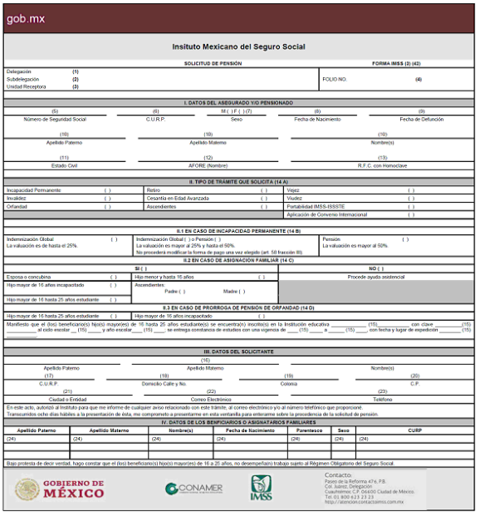

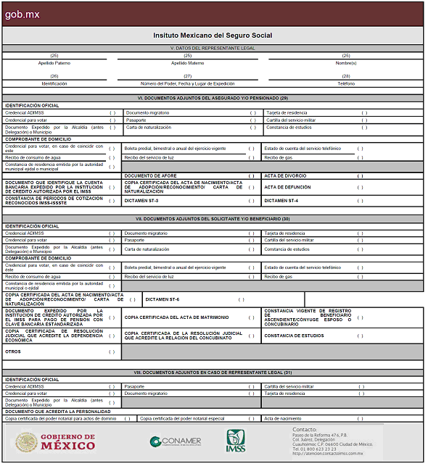

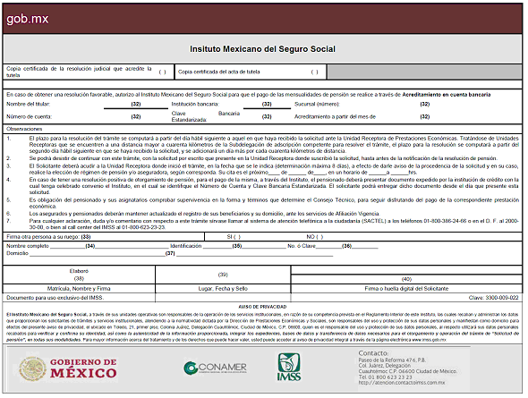

**INSTRUCTIVO DE LLENADO**

|  |  |  |
| --- | --- | --- |
| Nombre de la Forma: | | Solicitud de pensión Forma IMSS (2) (42). |
| Clave: | | 3300-009-022 |
| Objetivo: | | Registrar datos del interesado (solicitante) y controlar el trámite de la pensión solicitada: Incapacidad Permanente, Invalidez, Cesantía en Edad Avanzada, Vejez, Retiro, Viudez, Orfandad y Ascendientes. |
| Elaborado por: | | Servicio de Prestaciones Económicas y/o el solicitante personalmente en forma mecanográfica o impresa, la firma o huella se pondrá hasta que sea entregado el formato y documentos en presencia de personal de los Servicios de Prestaciones Económicas de la Unidad de Medicina Familiar (UMF) de adscripción que corresponda. |
| Número de Tantos: | | Original y 2 copias. |
| Distribución: | | Original: Expediente de pensión.  1a. Copia: Afiliación y Vigencia de Derechos.  2a. Copia: Solicitante. |
| **No.** | **DATO** | **ANOTAR** |
| 1 | Delegación: | Nombre de la Delegación. |
| 2 | Subdelegación: | Nombre de la Subdelegación. |
| 3 | Unidad Receptora: | Siglas y Número de la Unidad de Medicina Familiar Receptora (U.M.F.). |
| 4 | Folio: | Número consecutivo asignado a la solicitud. |
| I. DATOS DEL ASEGURADO Y/O PENSIONADO | | |
| 5 | No. de Seguridad Social: | Número de registro asignado por el Instituto Mexicano del Seguro Social. |
| 6 | C.U.R.P.: | Clave Única de Registro de Población. |
| 7 | Sexo: | "M" para masculino y "F" para femenino. |
| 8 | Fecha de Nacimiento: | Con número arábigo día, mes y año de la fecha de nacimiento. Anotando primero el día, luego el mes y por último el año (dd/mm/aaaa). |

|  |  |  |
| --- | --- | --- |
| 9 | Fecha de Defunción: | Con número arábigo día, mes y año, de la fecha de fallecimiento. Anotando primero el día, luego el mes y por último el año (dd/mm/aaaa). |
| 10 | Apellido Paterno, Apellido Materno y Nombre(s): | Apellido paterno, materno y nombre(s) completo del asegurado y/o pensionado. |
| 11 | Estado Civil: | Estado civil del asegurado y/o pensionado, que se debe acreditar legalmente. |
| 12 | AFORE (Nombre): | Nombre de la AFORE que maneja la cuenta individual del asegurado. |
| 13 | R.F.C. con Homoclave: | Registro Federal de Contribuyentes con Homoclave del asegurado, asignada al ciudadano por la Secretaría de Hacienda y Crédito Público. |
| II. TIPO DE TRÁMITE QUE SOLICITA | | |
| 14 A | Tipo de Trámite: | Una "X" en el casillero que señale el tipo de trámite solicitado de acuerdo con los datos consignados. |
| 14 B | En caso de incapacidad permanente. | Una "X" en el casillero que señale el tipo de Incapacidad Permanente. |
| 14 C | En caso de asignación familiar. | Una "X" en el casillero que señale el tipo de Asignación Familiar. |
| 14 D | En caso de prórroga de pensión de orfandad. | Una "X" en el casillero que señale el tipo Prórroga de Pensión de Orfandad. |
| 15 | Manifiesto que el(los) beneficiario(s) hijo(s) mayor(es) de 16 hasta 25 años... | Poner el nombre y clave de la Institución Educativa en la que está inscrito el alumno perteneciente al Sistema Educativo Nacional.  Llenar con los datos de la constancia de estudios:  · Ciclo escolar.  · Año escolar.  · Periodo de vigencia (incluyendo vacaciones escolares administrativas).  · Lugar y fecha en que se expide la constancia. |
| III. DATOS DEL SOLICITANTE. | | |
| 16 | Nombre del solicitante: | Nombre completo del solicitante, empezando por apellido paterno y nombre. |
| 17 | C.U.R.P.: | Clave Única de Registro de Población. |
| 18 | Domicilio calle y número: | Nombre de la Calle y Número Int. y Ext., de acuerdo con los datos consignados en el comprobante de domicilio. |
| 19 | Colonia: | Nombre de la Colonia, de acuerdo con los datos consignados en el comprobante de domicilio. |

|  |  |  |
| --- | --- | --- |
| 20 | Código Postal: | Número de Código Postal, de acuerdo con los datos consignados en el comprobante de domicilio. |
| 21 | Ciudad o Entidad: | Nombre de la Ciudad o Entidad, de acuerdo con los datos consignados en el comprobante de domicilio. |
| 22 | Correo Electrónico: | Correo electrónico del solicitante, en su caso. |
| 23 | Teléfono: | Número telefónico donde se pueda localizar al solicitante y que sea de la ciudad donde se presente a suscribir la pensión (no celular). |
| IV. DATOS DE LOS BENEFICIARIOS O ASIGNATARIOS FAMILIARES. | | |
| 24 | Apellido Paterno, Apellido Materno, Nombre, Fecha de Nacimiento, Parentesco, Sexo y CURP: | · Asentar el Apellido Paterno del beneficiario o asignatario familiar  · Asentar el Apellido Materno del beneficiario o asignatario familiar  · Asentar el Nombre del beneficiario o asignatario familiar  · Asentar la Fecha de Nacimiento con número arábigo día, mes y año. Anotando primero el día, luego el mes y por último el año (dd/mm/aaaa).  · Asentar el Parentesco, Vínculo familiar que existe (existió) entre el asegurado y beneficiario(s) que comprueben su derecho al pago de la prestación.  · Asentar el sexo al cual se pertenece, "M" para masculino y "F" para femenino.  · Asentar CURP, Clave Única de Registro de Población. |
| V. DATOS DEL REPRESENTANTE LEGAL. | | |
| 25 | Nombre del representante legal: | Nombre completo del solicitante, empezando por apellido paterno, materno y nombre. |
| 26 | Identificación: | Documento con el que acredite su persona. |
| 27 | Número del Poder, Fecha y Lugar de Expedición: | Número del poder, fecha de emisión y lugar de expedición. |
| 28 | Teléfono: | Número telefónico donde se pueda localizar al solicitante y que sea de la ciudad donde se presente a suscribir la pensión (no celular). |

|  |  |  |
| --- | --- | --- |
| VI. DOCUMENTOS ADJUNTOS DEL ASEGURADO Y/O PENSIONADO. | | |
| 29 | Documentos adjuntos del Asegurado y/o Pensionado: | Una "X", en el casillero que corresponda a los documentos entregados por el asegurado y/o pensionado del trámite respectivo. |
| VII. DOCUMENTOS ADJUNTOS DEL SOLICITANTE Y/O BENEFICIARIO. | | |
| 30 | Documentos adjuntos del Solicitante y/o Beneficiario: | Una "X", en el casillero que corresponda a los documentos entregados por él solicitante y/o beneficiario del trámite respectivo. |
| VIII. DOCUMENTOS ADJUNTOS EN EL CASO DE REPRESENTANTE LEGAL. | | |
| 31 | Documentos adjuntos del Representante Legal: | Una "X", en el casillero que corresponda a los documentos entregados para el caso de existir un Representante Legal del trámite respectivo. |
|  | | |
| 32 | Nombre, Número de Cuenta, Institución Bancaria, Clave Bancaria Estandarizada, Sucursal y Acreditamiento a partir del mes de: | · Nombre del Titular: Apellido paterno, materno y nombre (s) del titular de la cuenta bancaria.  · Número de cuenta: Número asignado a la cuenta por la institución bancaria.  · Institución bancaria: Nombre de la institución donde se apertura la cuenta bancaria.  · Clave Bancaria Estandarizada: Número de Clave Bancaria Estandarizada asignado por la Institución Bancaria.  · Sucursal: Número de la Sucursal bancaria que controla la cuenta bancaria.  · Acreditamiento a partir del mes de: Mes y año de la nómina de pensionados a partir de la cual será depositado el pago mensual de la pensión en la cuenta bancaria. |
| 33 | Firma otra persona a su ruego: | Una "X" en el casillero de conformidad a lo que manifieste el solicitante. |
| 34 | Nombre de la persona que firma a ruego: | Nombre completo del solicitante, empezando por apellido paterno, materno y nombre. |
| 35 | Identificación de la persona que firma a ruego: | Documento con el que acredite su persona. |
| 36 | Número o Clave: | Número o Clave del documento con el cual acreditó su persona. |
| 37 | Domicilio: | Calle y Número Int. Ext., Colonia, C.P., Ciudad o Entidad; ubicación del domicilio de la persona que firma a su ruego. |
| 38 | Elaboró: Matrícula, Nombre y Firma: | Matrícula, apellidos paterno, materno y nombre(s) y firma del responsable de la recepción de la solicitud de pensión y documentos probatorios en la Unidad Receptora. |
| 39 | Lugar, Fecha y Sello: | Nombre de la ciudad o municipio donde se requisita la solicitud, así como fecha de elaboración (día, mes y año) y sello de la dependencia, la fecha deberá coincidir. |
| 40 | Firma o huella digital del Solicitante: | Nombre completo del solicitante y firma o huella digital, la firma o huella se deberá asentar, hasta que el formato y documentos hayan sido revisados por el empleado responsable de recibir el trámite y en presencia de éste. |

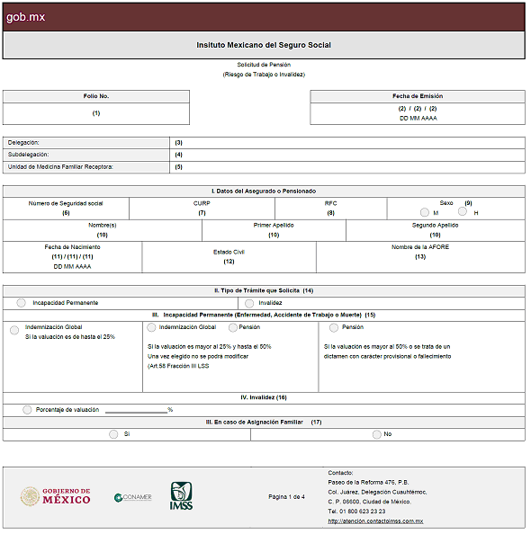

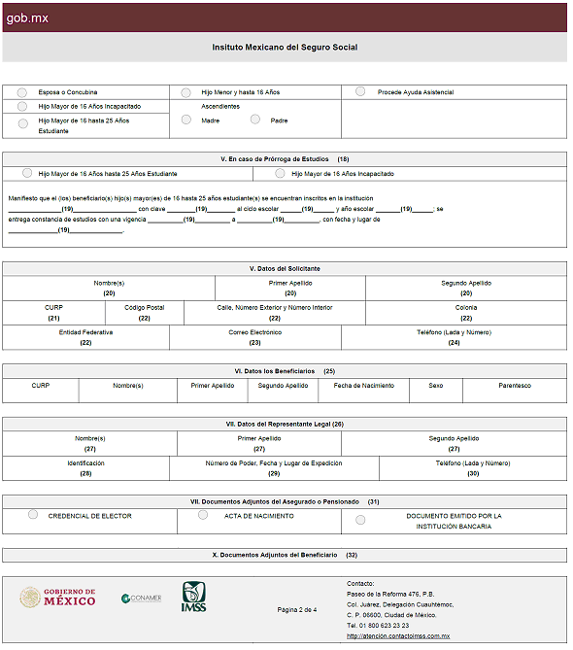

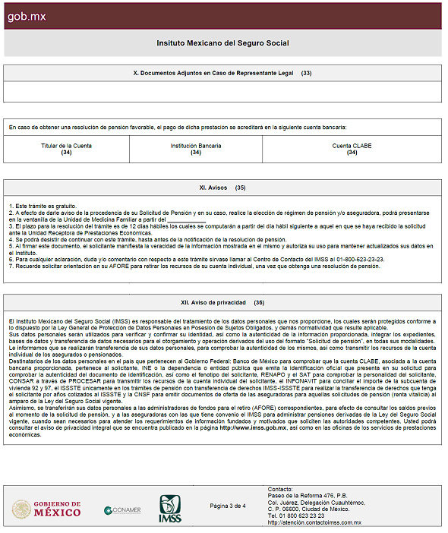

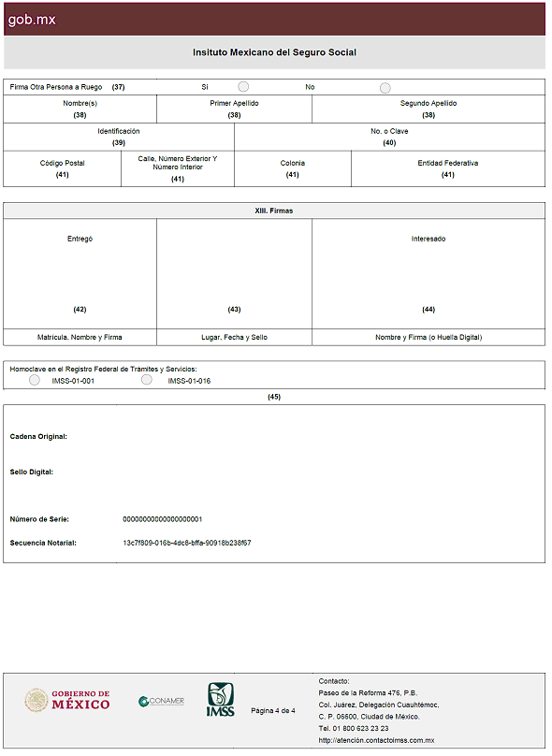

**INSTRUCTIVO DE LLENADO**

|  |  |  |
| --- | --- | --- |
| Nombre de la Forma: | | Solicitud de pensión (Riesgo de Trabajo o Invalidez) |
| Objetivo: | | Registrar datos del interesado (solicitante) y controlar el trámite de la pensión solicitada: Riesgo de Trabajo o Invalidez |

|  |  |  |
| --- | --- | --- |
| Elaborado por: | | Servicio de Prestaciones Económicas de la Unidad de Medicina Familiar (UMF) de adscripción o Subdelegación que corresponda. |
| Número de Tantos: | | Dos |
| Distribución: | | 1a. Solicitante  2a. Expediente de pensión |
| **No.** | **DATO** | **ANOTAR** |
| 1 | Folio: | Número consecutivo asignado a la solicitud. |
| 2 | Fecha de Emisión: | Con número arábigo día, mes y año de la fecha de emisión. Anotando primero el día, luego el mes y por último el año (dd/mm/aaaa). |
| 3 | Delegación: | Nombre de la Delegación. |
| 4 | Subdelegación: | Nombre de la Subdelegación. |
| 5 | Unidad de Medicina Familiar Receptora: | Siglas y Número de la Unidad de Medicina Familiar Receptora (U.M.F.). |
| I. DATOS DEL ASEGURADO Y/O PENSIONADO | | |
| 6 | Número de Seguridad Social: | Número de registro asignado por el Instituto Mexicano del Seguro Social. |
| 7 | C.U.R.P.: | Clave Única de Registro de Población. |
| 8 | R.F.C. con Homoclave: | Registro Federal de Contribuyentes con Homoclave del asegurado, asignada al ciudadano por el Servicio de Administración Tributaria. |
| 9 | Sexo: | "M" para masculino y "F" para femenino. |
| 10 | Nombre(s), Primer Apellido y Segundo Apellido: | Nombre completo, Primer Apellido y Segundo Apellido del asegurado o pensionado. |
| 11 | Fecha de Nacimiento: | Con número arábigo día, mes y año de la fecha de nacimiento. Anotando primero el día, luego el mes y por último el año (dd/mm/aaaa). |
| 12 | Estado Civil: | Estado civil del asegurado y/o pensionado, que se debe acreditar legalmente. |
| 13 | AFORE (Nombre): | Nombre de la AFORE que maneja la cuenta individual del asegurado. |
| II. TIPO DE TRÁMITE QUE SOLICITA | | |
| 14 | Tipo de Trámite que solicita | Una "X" en el casillero que señale el tipo de trámite solicitado de acuerdo con los datos consignados. |
| 15 | Incapacidad Permanente (Enfermedad, Accidente de Trabajo o Muerte) | Una "X" en el casillero que señale el tipo de trámite solicitado de acuerdo con los datos consignados. |
| 16 | Invalidez | Una "X" en el casillero que señale el tipo de trámite solicitado de acuerdo con los datos consignados. |
| III. EN CASO DE ASIGNACIÓN FAMILIAR | | |
| 17 | En caso de asignación familiar. | Una "X" en el casillero que señale el tipo de Asignación Familiar. |
| IV. EN CASO DE PRÓRROGA DE ESTUDIOS | | |
| 18 | En caso de prórroga de Estudios. | Una "X" en el casillero que señale el tipo Prórroga de Estudios. |
| 19 | Manifiesto que el(los) beneficiario(s) hijo(s) mayor(es) de 16 hasta 25 años... | Poner el nombre y clave de la Institución Educativa en la que está inscrito el alumno perteneciente al Sistema Educativo Nacional.  Llenar con los datos de la constancia de estudios:  · Ciclo escolar.  · Año escolar.  · Periodo de vigencia (incluyendo vacaciones escolares administrativas).  · Lugar y fecha en que se expide la constancia. |
| V. DATOS DEL SOLICITANTE. | | |
| 20 | Datos del solicitante: | Nombre completo del solicitante, empezando por nombre, primer apellido y segundo apellido. |
| 21 | C.U.R.P.: | Clave Única de Registro de Población. |
| 22 | Domicilio del Asegurado: | Código postal, Calle y Número Int. Ext., Colonia, Entidad; de acuerdo con los datos consignados en el comprobante de domicilio. |
| 23 | Correo Electrónico: | Correo electrónico del solicitante, en su caso. |

|  |  |  |
| --- | --- | --- |
| 24 | Teléfono: | Número telefónico donde se pueda localizar al solicitante y que sea de la ciudad donde se presente a suscribir la pensión (no celular). |
| VI. DATOS DE LOS BENEFICIARIOS | | |

|  |  |  |
| --- | --- | --- |
| 25 | CURP, Nombre(s), Primer Apellido, Segundo Apellido, Fecha de Nacimiento, Sexo y Parentesco | · Asentar CURP, Clave Única de Registro de Población.  · Asentar el Nombre del beneficiario o asignatario familiar  · Asentar el Primer Apellido del beneficiario o asignatario familiar  · Asentar el Segundo Apellido del beneficiario o asignatario familiar  · Asentar la Fecha de Nacimiento con número arábigo día, mes y año. Anotando primero el día, luego el mes y por último el año (dd/mm/aaaa).  · Asentar el sexo al cual se pertenece, "M" para masculino y "F" para femenino.  · Asentar el Parentesco, Vínculo familiar que existe (existió) entre el asegurado y beneficiario(s) que comprueben su derecho al pago de la prestación |
| VII. DATOS DEL REPRESENTANTE LEGAL. | | |
| 26 | Datos del representante legal | Anotar los datos correspondientes de quien se ostenta como tal. |
| 27 | Nombre del representante legal: | Nombre completo del solicitante, empezando por nombre, primer apellido, segundo apellido. |
| 28 | Identificación: | Documento con el que acredite su persona. |
| 29 | Número del Poder, Fecha y Lugar de Expedición: | Número del poder, fecha de emisión y lugar de expedición. |
| 30 | Teléfono: | Número telefónico donde se pueda localizar al solicitante y que sea de la ciudad donde se presente a suscribir la pensión (no celular). |
| VIII. DOCUMENTOS ADJUNTOS DEL ASEGURADO O PENSIONADO. | | |
| 31 | Documentos adjuntos del Asegurado y/o Pensionado: | Una "X", en el casillero que corresponda a los documentos entregados por el asegurado y/o pensionado del trámite respectivo. |
| IX. DOCUMENTOS ADJUNTOS DEL BENEFICIARIO. | | |
| 32 | Documentos adjuntos del Solicitante y/o Beneficiario: | Una "X", en el casillero que corresponda a los documentos entregados por él solicitante y/o beneficiario del trámite respectivo. |
| X. DOCUMENTOS ADJUNTOS EN CASO DE REPRESENTANTE LEGAL. | | |
| 33 | Documentos adjuntos del Representante Legal: | Una "X", en el casillero que corresponda a los documentos entregados para el caso de existir un Representante Legal del trámite respectivo. |
| 34 | Titular de la cuenta, institución bancaria y cuenta CLABE | · Nombre del Titular: Nombre, Primer Apellido y Segundo Apellido del titular de la cuenta bancaria.  · Institución bancaria: Nombre de la institución donde se apertura la cuenta bancaria.  · CLABE: Número de Clave Bancaria Estandarizada asignado por la Institución Bancaria. |
| XI. Avisos. | | |
| 35 | Avisos | Avisos del documento |
| XII. Aviso de Privacidad | | |
| 36 | Aviso de Privacidad | Aviso de privacidad del documento. |
| 37 | Firmante a Ruego | Una "X", en el casillero que corresponda a si habrá un firmante a ruego. |
| 38 | Nombre de la persona que firma a ruego: | Nombre completo del solicitante, empezando por nombre, primer apellido y segundo apellido. |
| 39 | Identificación de la persona que firma a ruego: | Documento con el que acredite su persona. |
| 40 | Número o Clave: | Número o Clave del documento con el cual acreditó su persona. |
| 41 | Domicilio: | Calle y Número Int. Ext., Colonia, C.P., Ciudad o Entidad; ubicación del domicilio de la persona que firma a su ruego. |
| XIII. Firmas | | |

|  |  |  |
| --- | --- | --- |
| 42 | Entregó:  Matrícula, Nombre y Firma: | Matrícula, primer apellido, segundo apellido y nombre(s) y firma del responsable de la recepción de la solicitud de pensión y documentos probatorios en la Unidad Receptora. |
| 43 | Lugar, Fecha y Sello: | Nombre de la ciudad o municipio donde se requisita la solicitud, así como fecha de elaboración (día, mes y año) y sello de la dependencia, la fecha deberá coincidir. |
| 44 | Nombre completo y firma o huella digital: | Nombre completo y firma o huella digital del asegurado, solicitante, representante legal, o persona que firma a ruego. La cual se deberá asentar, hasta que el formato y documentos hayan sido revisados por el empleado responsable de recibir el trámite y en presencia de éste. |
| 45 | Sello Digital del documento: | Sello Digital del documento. |

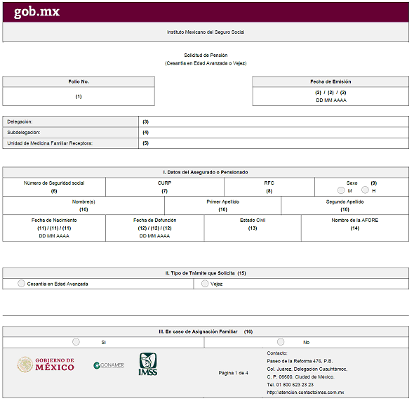

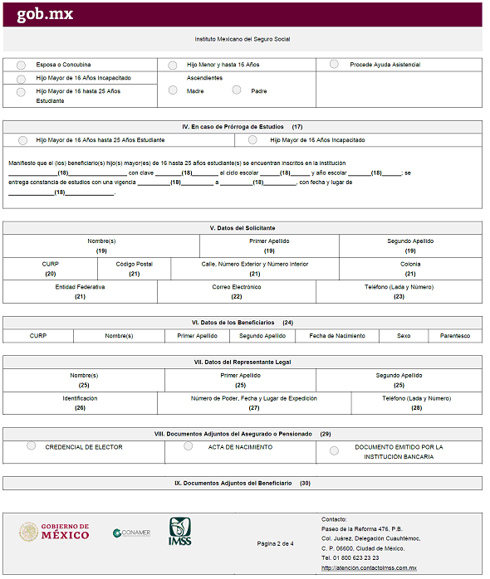

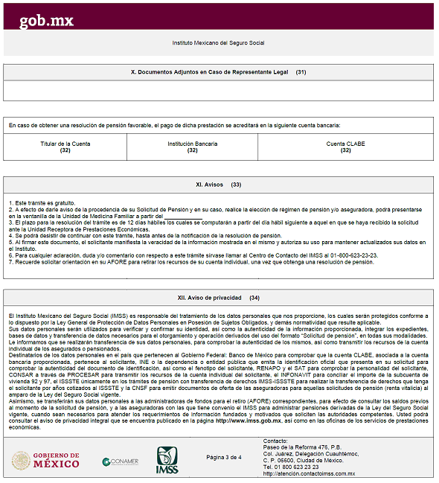

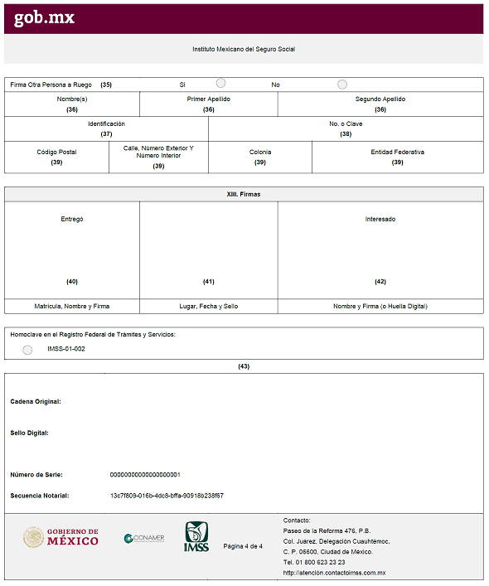

**INSTRUCTIVO DE LLENADO**

|  |  |  |
| --- | --- | --- |
| Nombre de la Forma: | | Solicitud de pensión (Cesantía en Edad Avanzada y Vejez) |
| Objetivo: | | Registrar datos del interesado (solicitante) y controlar el trámite de la pensión solicitada: Cesantía en Edad Avanzada y Vejez |
| Elaborado por: | | Servicio de Prestaciones Económicas de la Unidad de Medicina Familiar (UMF) de adscripción o Subdelegación que corresponda. |
| Número de Tantos: | | Dos |
| Distribución: | | 1a. Solicitante  2a. Expediente de pensión |
| **No.** | **DATO** | **ANOTAR** |
| 1 | Folio: | Número consecutivo asignado a la solicitud. |

|  |  |  |
| --- | --- | --- |
| 2 | Fecha de Emisión: | Con número arábigo día, mes y año de la fecha de emisión. Anotando primero el día, luego el mes y por último el año (dd/mm/aaaa). |
| 3 | Delegación: | Nombre de la Delegación. |
| 4 | Subdelegación: | Nombre de la Subdelegación. |
| 5 | Unidad de Medicina Familiar Receptora: | Siglas y Número de la Unidad de Medicina Familiar Receptora (U.M.F.). |
| I. DATOS DEL ASEGURADO Y/O PENSIONADO | | |
| 6 | Número de Seguridad Social: | Número de registro asignado por el Instituto Mexicano del Seguro Social. |
| 7 | C.U.R.P.: | Clave Única de Registro de Población. |
| 8 | R.F.C. con Homoclave: | Registro Federal de Contribuyentes con Homoclave del asegurado, asignada al ciudadano por el Servicio de Administración Tributaria. |
| 9 | Sexo: | "M" para masculino y "F" para femenino. |
| 10 | Nombre(s), Primer Apellido y Segundo Apellido: | Nombre completo, Primer Apellido y Segundo Apellido del asegurado o pensionado. |
| 11 | Fecha de Nacimiento: | Con número arábigo día, mes y año de la fecha de nacimiento. Anotando primero el día, luego el mes y por último el año (dd/mm/aaaa). |
| 12 | Fecha de Defunción: | Con número arábigo día, mes y año, de la fecha de fallecimiento. Anotando primero el día, luego el mes y por último el año (dd/mm/aaaa). |
| 13 | Estado Civil: | Estado civil del asegurado y/o pensionado, que se debe acreditar legalmente. |
| 14 | AFORE (Nombre): | Nombre de la AFORE que maneja la cuenta individual del asegurado. |
| II. TIPO DE TRÁMITE QUE SOLICITA | | |
| 15 | Tipo de Trámite que solicita | Una "X" en el casillero que señale el tipo de trámite solicitado de acuerdo con los datos consignados. |
| III. EN CASO DE ASIGNACIÓN FAMILIAR | | |
| 16 | En caso de asignación familiar. | Una "X" en el casillero que señale el tipo de Asignación Familiar. |
| IV. EN CASO DE PRÓRROGA DE ESTUDIOS | | |
| 17 | En caso de prórroga de Estudios. | Una "X" en el casillero que señale el tipo Prórroga de Estudios. |
| 18 | Manifiesto que el(los) beneficiario(s) hijo(s) mayor(es) de 16 hasta 25 años... | Poner el nombre y clave de la Institución Educativa en la que está inscrito el alumno perteneciente al Sistema Educativo Nacional.  Llenar con los datos de la constancia de estudios:  · Ciclo escolar.  · Año escolar.  · Periodo de vigencia (incluyendo vacaciones escolares administrativas).  · Lugar y fecha en que se expide la constancia. |
| V. DATOS DEL SOLICITANTE. | | |
| 19 | Datos del solicitante: | Nombre completo del solicitante, empezando por nombre, primer apellido y segundo apellido. |
| 20 | C.U.R.P.: | Clave Única de Registro de Población. |
| 21 | Domicilio del Asegurado: | Código postal, Calle y Número Int. Ext., Colonia, Entidad; de acuerdo con los datos consignados en el comprobante de domicilio. |
| 22 | Correo Electrónico: | Correo electrónico del solicitante, en su caso. |
| 23 | Teléfono: | Número telefónico donde se pueda localizar al solicitante y que sea de la ciudad donde se presente a suscribir la pensión (no celular). |
| VI. DATOS DE LOS BENEFICIARIOS | | |



|  |  |  |
| --- | --- | --- |
| 24 | CURP, Nombre(s), Primer Apellido, Segundo Apellido, Fecha de Nacimiento, Sexo y Parentesco | · Asentar CURP, Clave Única de Registro de Población.  · Asentar el Nombre del beneficiario o asignatario familiar  · Asentar el Primer Apellido del beneficiario o asignatario familiar  · Asentar el Segundo Apellido del beneficiario o asignatario familiar  · Asentar la Fecha de Nacimiento con número arábigo día, mes y año. Anotando primero el día, luego el mes y por último el año (dd/mm/aaaa).  · Asentar el sexo al cual se pertenece, "M" para masculino y "F" para femenino.  · Asentar el Parentesco, Vínculo familiar que existe (existió) entre el asegurado y beneficiario(s) que comprueben su derecho al pago de la prestación |
| VII. DATOS DEL REPRESENTANTE LEGAL. | | |
| 25 | Nombre del representante legal: | Nombre completo del solicitante, empezando por nombre, primer apellido, segundo apellido. |
| 26 | Identificación: | Documento con el que acredite su persona. |
| 27 | Número del Poder, Fecha y Lugar de Expedición: | Número del poder, fecha de emisión y lugar de expedición. |
| 28 | Teléfono: | Número telefónico donde se pueda localizar al solicitante y que sea de la ciudad donde se presente a suscribir la pensión (no celular). |
| VIII. DOCUMENTOS ADJUNTOS DEL ASEGURADO O PENSIONADO. | | |
| 29 | Documentos adjuntos del Asegurado y/o Pensionado: | Una "X", en el casillero que corresponda a los documentos entregados por el asegurado y/o pensionado del trámite respectivo. |
| IX. DOCUMENTOS ADJUNTOS DEL BENEFICIARIO. | | |
| 30 | Documentos adjuntos del Solicitante y/o Beneficiario: | Una "X", en el casillero que corresponda a los documentos entregados por él solicitante y/o beneficiario del trámite respectivo. |
| X. DOCUMENTOS ADJUNTOS EN CASO DE REPRESENTANTE LEGAL. | | |
| 31 | Documentos adjuntos del Representante Legal: | Una "X", en el casillero que corresponda a los documentos entregados para el caso de existir un Representante Legal del trámite respectivo. |
| 32 | Titular de la cuenta, institución bancaria y cuenta CLABE | · Nombre del Titular: Nombre, Primer Apellido y Segundo Apellido del titular de la cuenta bancaria.  · Institución bancaria: Nombre de la institución donde se apertura la cuenta bancaria.  · CLABE: Número de Clave Bancaria Estandarizada asignado por la Institución Bancaria. |
| XI. Avisos. | | |
| 33 | Avisos | Avisos del documento |
| XII. Aviso de Privacidad | | |
| 34 | Aviso de Privacidad | Aviso de privacidad del documento. |
| 35 | Firmante a Ruego | Una "X", en el casillero que corresponda a si habrá un firmante a ruego. |
| 36 | Nombre de la persona que firma a ruego: | Nombre completo del solicitante, empezando por nombre, primer apellido y segundo apellido. |
| 37 | Identificación de la persona que firma a ruego: | Documento con el que acredite su persona. |
| 38 | Número o Clave: | Número o Clave del documento con el cual acreditó su persona. |
| 39 | Domicilio: | Calle y Número Int. Ext., Colonia, C.P., Ciudad o Entidad; ubicación del domicilio de la persona que firma a su ruego. |
| XIII. Firmas | | |
| 40 | Entregó:  Matrícula, Nombre y Firma: | Matrícula, primer apellido, segundo apellido y nombre(s) y firma del responsable de la recepción de la solicitud de pensión y documentos probatorios en la Unidad Receptora. |
| 41 | Lugar, Fecha y Sello: | Nombre de la ciudad o municipio donde se requisita la solicitud, así como fecha de elaboración (día, mes y año) y sello de la dependencia, la fecha deberá coincidir. |
| 42 | Nombre completo y firma o huella digital: | Nombre completo y firma o huella digital del asegurado, solicitante, representante legal, o persona que firma a ruego. La cual se deberá asentar, hasta que el formato y documentos hayan sido revisados por el empleado responsable de recibir el trámite y en presencia de éste. |
| 43 | Sello Digital del documento: | Sello Digital del documento. |

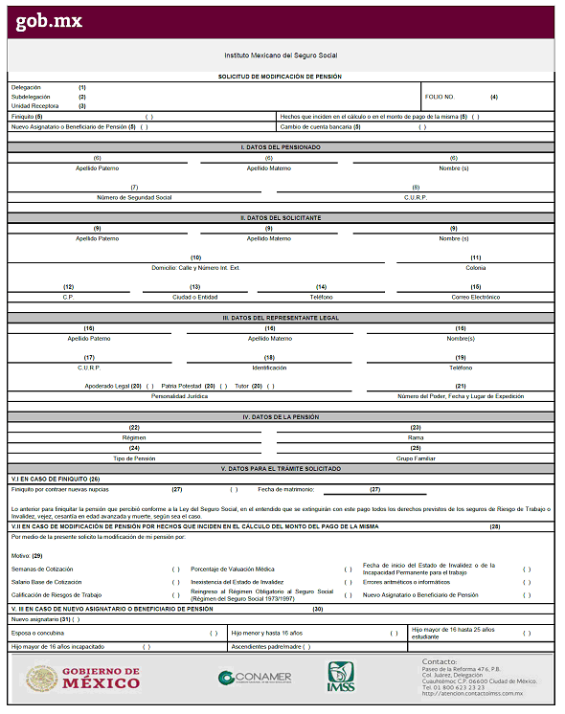

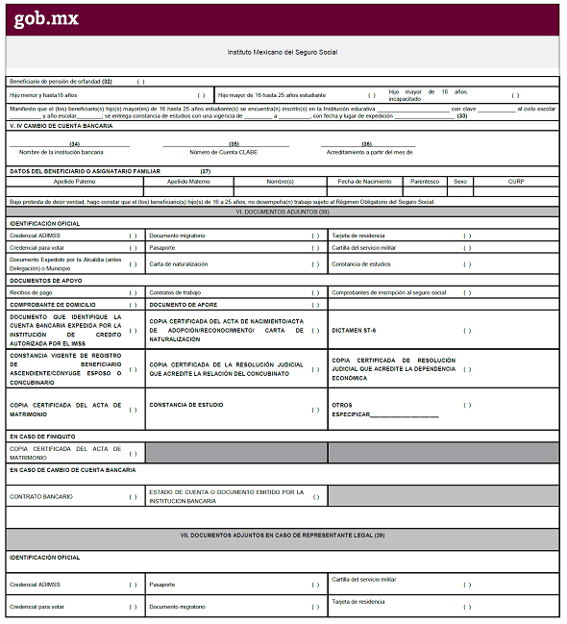

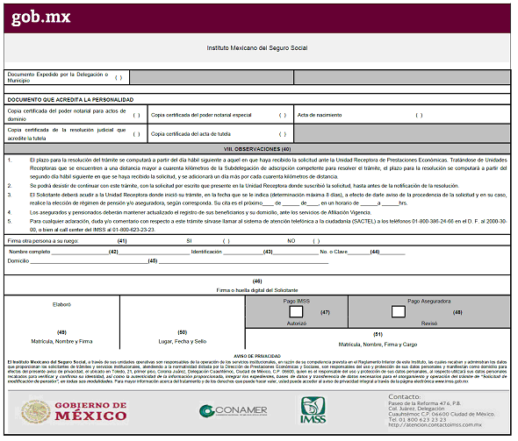

**INSTRUCTIVO DE LLENADO**

|  |  |  |  |
| --- | --- | --- | --- |
| Nombre de la Forma: | | Solicitud de Modificación de Pensión. | |
| Objetivo: | | Registrar datos del interesado (solicitante) y controlar el trámite de solicitud de modificación de pensiones: Finiquito, Hechos que inciden en el cálculo o en el monto de pago de la misma y Nuevo Asignatario o Beneficiario de Pensión, o cambio de cuenta bancaria. | |
| Elaborado por: | | Servicio de Prestaciones Económicas y/o el solicitante personalmente en forma mecanográfica o impresa, la firma o huella se pondrá hasta que sea entregado el formato y documentos en presencia de personal de los Servicios de Prestaciones Económicas de la Unidad de Medicina Familiar (UMF) de adscripción que corresponda. | |
| Número de Tantos: | | Original y 2 copias. | |
| Distribución: | | Original: Expediente de pensión.  1a. Copia: Afiliación y Vigencia de Derechos.  2a. Copia: Solicitante. | |
| **No.** | **DATO** | | **ANOTAR** |
| 1 | Delegación: | | Nombre de la Delegación. |
| 2 | Subdelegación: | | Nombre de la Subdelegación. |
| 3 | Unidad Receptora: | | Nombre de la Unidad Receptora. |
| 4 | Folio: | | Número consecutivo asignado a la solicitud. |
| 5 | Tipo de Modificación de Pensión: | | Una "X" en el casillero que señale el tipo de trámite solicitado de acuerdo con los datos consignados. |
| I. DATOS DEL PENSIONADO. | | | |
| 6 | Nombre del Pensionado: | | Nombre completo del Pensionado, empezando por apellido paterno materno y nombre. |
| 7 | No. de Seguridad Social: | | Número de registro asignado por el Instituto Mexicano del Seguro Social. |
| 8 | C.U.R.P.: | | Clave Única de Registro de Población. |

|  |  |  |  |
| --- | --- | --- | --- |
| II. DATOS DEL SOLICITANTE. | | | |
| 9 | Nombre del Solicitante: | | Nombre completo del Pensionado, empezando por apellido paterno, apellido materno y nombre. |
| 10 | Domicilio: | | Nombre de la Calle y Número Int. Ext., de acuerdo con los datos consignados. |
| 11 | Colonia: | | Nombre de la Colonia, de acuerdo con los datos consignados. |
| 12 | Código Postal: | | Número del Código Postal, de acuerdo a los datos consignados. |
| 13 | Ciudad o Entidad: | | Nombre de la Ciudad o Entidad, de acuerdo a los datos consignados. |
| 14 | Teléfono: | | Número telefónico donde se pueda localizar al solicitante y que sea de la ciudad donde se presente a suscribir la pensión (no celular). |
| 15 | Correo Electrónico: | | Correo electrónico del solicitante, en su caso. |
| III. DATOS DEL REPRESENTANTE LEGAL. | | | |
| 16 | Nombre del representante legal: | | Nombre completo del solicitante, empezando por apellido paterno, materno y nombre. |
| 17 | C.U.R.P.: | | Clave Única de Registro de Población. |
| 18 | Identificación: | | Documento con el que acredite su persona. |
| 19 | Teléfono: | | Número telefónico donde se pueda localizar al solicitante y que sea de la ciudad donde se presente a suscribir la pensión (no celular). |
| 20 | Personalidad Jurídica: | | Aquella que ostenta el representante legal que realiza el trámite. |
| 21 | Número del Poder, Fecha y Lugar de Expedición: | | Número del poder, fecha de emisión y lugar de expedición. |
| IV. DATOS DE LA PENSIÓN | | | |
| 22 | Régimen: | | Régimen de la Ley del Seguro Social en el que se otorgó la pensión al asegurado o a sus beneficiarios. Deberá anotar el tipo de Régimen que corresponde al trámite solicitado. |
| 23 | Rama: | | Clave y Nombre de la rama de aseguramiento en la que se otorgó la pensión del asegurado o de los beneficiarios de éste. |
| 24 | Tipo de Pensión: | | Nombre de la pensión otorgada al asegurado o beneficiario. |
| 25 | Grupo Familiar: | | Número del Grupo Familiar al que va dirigido el trámite solicitado. |
| V. DATOS PARA EL TRÁMITE SOLICITADO. | | | |
| 26 | En caso de finiquito: | | Una "X" en el casillero que señale el tipo de trámite solicitado de acuerdo con los datos consignados. |
| 27 | Finiquito por contraer nupcias y fecha de matrimonio: | | Una "X" en el casillero si el trámite solicitado es finiquito por contraer nuevas nupcias.  Con número arábigo día y año, con letra el mes de la fecha del nuevo matrimonio. Anotando primero el día, luego el mes y por último el año (dd/mm/aaaa). |
| 28 | En caso de modificación de pensión por hechos que inciden en el cálculo del monto del pago de la misma: | | Una "X" en el casillero si el trámite solicitado es por modificación de pensión por hechos que inciden en el cálculo del monto del pago. |

|  |  |  |  |  |  |
| --- | --- | --- | --- | --- | --- |
| 29 | | Motivo: | Una "X" en el casillero del motivo que de origen a su solicitud de modificación de pensión por hechos que inciden en el cálculo del monto del pago: | | |
|  | |  | · Semanas de cotización.  · Fecha de inicio del Estado de Invalidez o de la Incapacidad Permanente para el Trabajo.  · Inexistencia del Estado de Invalidez.  · Calificación del Riesgo de Trabajo.  · Nuevo Asignatario o Beneficiario de Pensión. | · Porcentaje de Valuación Médica.  · Salario Base de Cotización.  · Errores Aritméticos o Informáticos.  · Reingreso al Régimen Obligatorio al Seguro Social (Régimen del Seguro Social 1973/1997) | |
| 30 | | En caso de Nuevo Asignatario o Beneficiario de Pensión: | Una "X" en el casillero si el trámite solicitado es por Nuevo Asignatario o Beneficiario de Pensión. | | |
| 31 | | Nuevo Asignatario: | Una "X" en el casillero del motivo que dio origen a su solicitud de Nuevo Asignatario. | | |
|  | |  | · Esposa o Concubina.  · Hijo Menor y hasta 16 años  · Ascendientes Padre / Madre | | · Hijo mayor de 16 hasta 25 años estudiante  · Hijo mayor de 16 años incapacitado |
| 32 | | Beneficiario de Pensión de Orfandad: | Una "X" en el casillero del motivo que dio origen a su solicitud de Beneficiario de Pensión de Orfandad.  · Hijo menor y hasta 16 años  · Hijo mayor de 16 hasta 25 años estudiante  · Hijo mayor de 16 años incapacitado | | |
| 33 | | Manifiesto que el(los) beneficiario(s) hijo(s) mayor(es) de 16 hasta 25 años estudiante(s): | Poner el nombre y clave de la Institución Educativa en la que está inscrito el alumno perteneciente al Sistema Educativo Nacional. Llenar con los datos de la constancia de estudios:  · Ciclo escolar.  · Año escolar.  · Periodo de vigencia (incluyendo vacaciones escolares administrativas).  · Lugar y fecha en que se expide la constancia. | | |
| 34 | | Nombre de la institución bancaria | Banco al que pertenece la cuenta en la que se realizará el pago de la mensualidad de pensión. | | |

|  |  |  |  |  |  |
| --- | --- | --- | --- | --- | --- |
| 35 | | Número de cuenta CLABE | Clave Bancaria Estandarizada de la cuenta del pensionado, constituida por 18 dígitos. | | |
| 36 | | Acreditamiento a partir del mes de | Mes en el cual se iniciarán los depósitos en la nueva cuenta bancaria proporcionada. | | |
| 37 | | Datos del Beneficiario o Asignatario Familiar: | · Asentar el Apellido Paterno del beneficiario o asignatario familiar  · Asentar el Apellido Materno del beneficiario o asignatario familiar  · Asentar el Nombre del beneficiario o asignatario familiar  · Asentar la Fecha de Nacimiento con número arábigo día, mes y año. Anotando primero el día, luego el mes y por último el año (dd/mm/aaaa).  · Asentar el Parentesco, Vínculo familiar que existe (existió) entre el asegurado y beneficiario(s) que comprueben su derecho al pago de la prestación.  · Asentar el sexo al cual se pertenece, "M" para masculino y "F" para femenino.  · Asentar CURP, Clave Única de Registro de Población. | | |
| VI. DOCUMENTOS ADJUNTOS. | | | | | |
| 38 | | Documentos Adjuntos: | Una "X", en el casillero que corresponda a los documentos entregados como documentos adjuntos. | | |
| VII. DOCUMENTOS ADJUNTOS EN CASO DE REPRESENTANTE LEGAL. | | | | | |
| 39 | | Documentos Adjuntos en caso de Repr. | Una "X", en el casillero que corresponda a los documentos entregados para el caso de existir un Representante Legal del trámite respectivo. | | |
| VIII. OBSERVACIONES. | | | | | |
| 40 | Observaciones: | | Información adicional de conformidad al trámite. | | |
| 41 | Firma otra persona a su ruego: | | Una "X" en el casillero de conformidad a lo que manifieste el solicitante. | | |
| 42 | Nombre completo: | | Nombre completo del solicitante, empezando por apellido paterno, materno y nombre. | | |
| 43 | Identificación: | | Documento con el que acredite su persona. | | |
| 44 | Número o Clave: | | Número o Clave del documento con el cual acredito su persona. | | |
| 45 | Domicilio: | | Calle y Número Int. Ext., Colonia, C.P., Ciudad o Entidad; ubicación del domicilio de la persona que firma a su ruego. | | |
| 46 | Firma o huella digital del Solicitante: | | Nombre completo del solicitante y firma o huella digital, la firma o huella se deberá asentar, hasta que el formato y documentos hayan sido revisados por el empleado Responsable de recibir el trámite y en presencia de éste. | | |
| 47 | Pago IMSS: | | Una "X" en el casillero que señale la forma de pago. | | |
| 48 | Pago Aseguradora: | | Una "X" en el casillero que señale la forma de pago. | | |
| 49 | Elaboró: Matrícula, Nombre y Firma: | | Matrícula, apellidos paterno, materno y nombre(s) y firma del responsable de la recepción de la solicitud de pensión y documentos probatorios en la Unidad Receptora. | | |
| 50 | Lugar, Fecha y Sello: | | Nombre de la ciudad o municipio donde se requisita la solicitud, así como fecha de elaboración (día, mes y año) y sello de la dependencia, la fecha deberá coincidir. | | |
| 51 | Mat. Nombre, Firma Cargo: | | Matrícula, Apellido paterno, materno y nombre (s), firma del funcionario quien autorizó o revisó el trámite y cargo. | | |

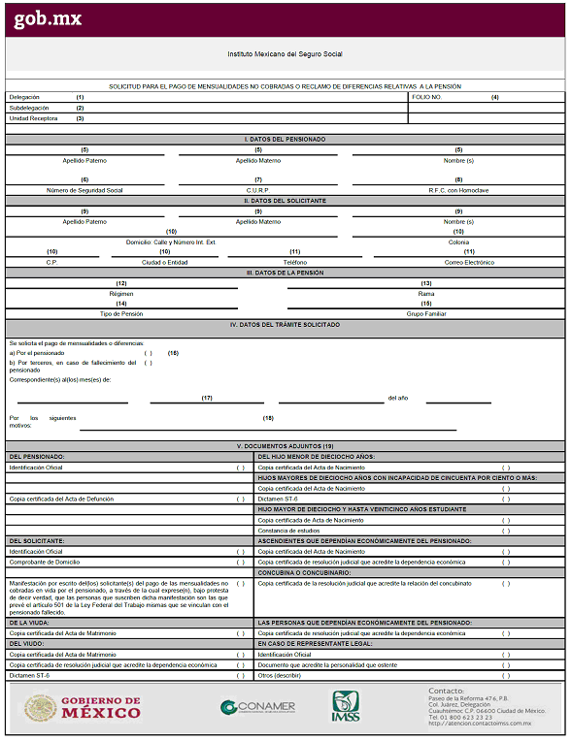

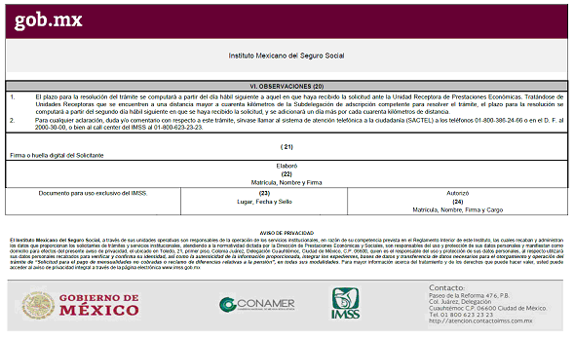

**INSTRUCTIVO DE LLENADO**

|  |  |  |
| --- | --- | --- |
| Nombre de la forma: | | Solicitud para el pago de mensualidades no cobradas o reclamo de diferencias relativas a la pensión |
| Objetivo: | | Registrar datos del interesado (solicitante) y controlar el trámite para el pago de mensualidades no cobradas o reclamo de diferencias relativas a la pensión. |
| Elaborado por: | | Servicio de Prestaciones Económicas. |
| Número de tantos: | | Original y dos tantos. |
| Distribución: | | Original: Expediente de pensión.  Copia: Solicitante. |
| **No.** | **DATO** | **ANOTAR** |
| 1 | Delegación: | Nombre de la Delegación. |
| 2 | Subdelegación: | Nombre de la Subdelegación. |
| 3 | Unidad Receptora: | Siglas y Número de la Unidad de Medicina Familiar Receptora (U.M.F.). |
| 4 | Folio: | Número progresivo asignado a la solicitud. |
| I. DATOS DEL PENSIONADO | | |
| 5 | Apellido Paterno: Apellido Materno: Nombre(s): | Apellido paterno, materno y nombre(s) del pensionado. |
| 6 | No. de Seguridad Social: | Número de registro asignado por el Instituto Mexicano del Seguro Social. |
| 7 | C.U.R.P.: | Clave Única de Registro de Población. |
| 8 | R.F.C. con Homoclave: | Registro Federal de Contribuyentes, con homoclave del asegurado a trece posiciones, asignada al ciudadano por la Secretaría de Hacienda y Crédito Público. |
| II. DATOS DEL SOLICITANTE | | |
| 9 | Apellido Paterno:  Apellido Materno:  Nombre(s): | Apellido paterno, materno y nombre(s) del solicitante. |
| 10 | Domicilio: Calle y Número Int. Ext., Colonia, C.P., Ciudad o Entidad: | Ubicación del domicilio del solicitante. |
| 11 | Teléfono y Correo Electrónico : | Número telefónico donde se pueda localizar al solicitante de la ciudad donde se presente a suscribir (no celular), así como correo electrónico, en su caso. |
| III. DATOS DE LA PENSIÓN  (Datos que deberán ser llenados por el Departamento de Pensiones Subdelegacional) | | |
| 12 | Régimen: | Clave del régimen de la Ley del Seguro Social en el que se otorgó la pensión al asegurado o a sus beneficiarios. Deberá anotar el tipo de régimen que corresponde al trámite solicitado. |
| 13 | Rama: | Clave y nombre de la rama de aseguramiento en la que se otorgó la pensión del asegurado o de los beneficiarios de éste. |
| 14 | Tipo de Pensión: | Nombre de la pensión otorgada al asegurado o beneficiario. |
| 15 | Grupo Familiar: | Número del grupo familiar al que va dirigido el trámite solicitado. |

|  |  |  |
| --- | --- | --- |
| IV. DATOS DEL TRÁMITE SOLICITADO | | |
| 16 | Se solicita el pago de mensualidades o diferencias: | Marcar con una "X" en el casillero que señala la persona que realiza la solicitud.  a) Por el pensionado  b) Por terceros, en caso de fallecimiento del pensionado |
| 17 | Correspondiente(s) al (los) mes(es) de: | El mes de la fecha de las mensualidades no cobradas o reclamos de diferencias relativas a la pensión. Anotando el mes y por último el año. |
| 18 | ...por los siguientes motivos: | Los motivos por los cuales desea hacer el reclamo para pago de mensualidades no cobradas o diferencias relativas a la pensión. |
| V. DOCUMENTOS ADJUNTOS | | |
| 19 | Documentos adjuntos: | Una "X" en el o los casillero(s) que señale(n) el (los) documento(s) entregado(s) por el solicitante, que sustenta(n) el (los) trámite(s) de la prestación.  Cuando marque otros deberá describir con claridad y precisión en el campo de OBSERVACIONES, el nombre del (de los) documento(s) que entrega el solicitante para comprobar sus derechos. |
| VI. OBSERVACIONES | | |
| 20 | Observaciones: | Información adicional de conformidad al trámite. |
| 21 | Firma o Huella del Solicitante: | La firma o en su caso, impresión de la huella digital del solicitante, deberá estamparse en el espacio respectivo de la solicitud, en presencia del personal de los servicios de Prestaciones Económicas, la cual constará de conformidad por el interesado. |
| 22 | Elaboró:  Matrícula, Nombre y Firma: | Matrícula, apellidos paterno, materno y nombre(s), firma del responsable de la recepción de la solicitud y documentos probatorios y sello del Servicio de la Unidad Receptora. |
| 23 | Lugar, Fecha y Sello: | Nombre de la ciudad o municipio donde se requisita la solicitud, día, mes y año de solicitud y suscripción y sello del servicio. |
| 24 | Autorizó: Matrícula, Nombre, Firma y Cargo: | Matrícula, apellidos paterno, materno y nombre(s), firma del funcionario público quien autorizó el trámite, así como el cargo. |

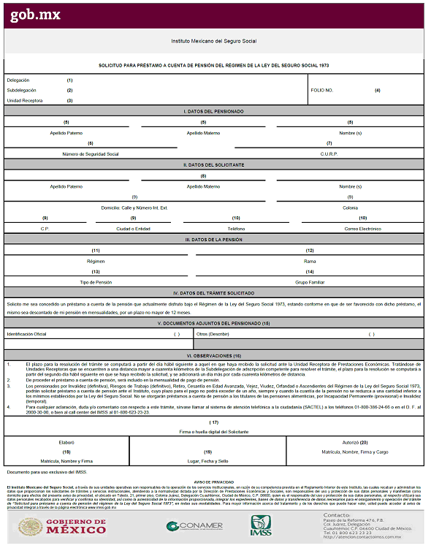

**INSTRUCTIVO DE LLENADO**

|  |  |  |
| --- | --- | --- |
| Nombre de la forma: | | Solicitud para préstamo a cuenta de pensión del Régimen de la Ley del Seguro Social 1973. |
| Objetivo: | | Registrar datos del interesado (solicitante) y controlar el trámite para préstamo a cuenta de pensión del Régimen de la Ley del Seguro Social 1973. |
| Elaborado por: | | Servicio de Prestaciones Económicas. |
| Número de tantos: | | Original y dos tantos. |

|  |  |  |
| --- | --- | --- |
| Distribución: | | Original: Expediente de pensión. Copia: Solicitante. |
| **No.** | **DATO** | **ANOTAR** |
| 1 | Delegación: | Nombre de la Delegación. |
| 2 | Subdelegación: | Nombre de la Subdelegación. |
| 3 | Unidad Receptora: | Siglas y Número de la Unidad de Medicina Familiar Receptora (U.M.F.). |
| 4 | Folio: | Número progresivo asignado a la solicitud. |
| I. DATOS DEL PENSIONADO | | |
| 5 | Apellido Paterno: Apellido Materno: Nombre(s): | Apellido paterno, materno y nombre(s) del pensionado. |
| 6 | No. de Seguridad Social: | Número de registro asignado por el Instituto Mexicano del Seguro Social. |
| 7 | C.U.R.P.: | Clave Única de Registro de Población. |
| II. DATOS DEL SOLICITANTE | | |
| 8 | Apellido Paterno: Apellido Materno: Nombre(s): | Apellido paterno, materno y nombre(s) del solicitante. |
| 9 | Calle y Número Int. Ext., Colonia, C.P., Ciudad o Entidad: | Ubicación del domicilio del solicitante. |
| 10 | Teléfono y Correo Electrónico : | Número telefónico donde se pueda localizar al solicitante de la ciudad donde se presente a suscribir (no celular), así como correo electrónico, en su caso. |
| III. DATOS DE LA PENSIÓN (Datos que deberán ser llenados por el Departamento de Pensiones Subdelegacional) | | |
| 11 | Régimen: | Clave del régimen de la Ley del Seguro Social en el que se otorgó la pensión al asegurado o a sus beneficiarios. Deberá anotar el tipo de régimen que corresponde al trámite solicitado. |
| 12 | Rama: | Clave y nombre de la rama de aseguramiento en la que se otorgó la pensión del asegurado o de los beneficiarios de éste. |
| 13 | Tipo de Pensión: | Nombre de la pensión otorgada al asegurado o beneficiario. |
| 14 | Grupo Familiar: | Número del grupo familiar al que va dirigido el trámite solicitado. |
| IV. DATOS DEL TRÁMITE SOLICITADO | | |
| V. DOCUMENTOS ADJUNTOS DEL PENSIONADO | | |
| 15 | Documentos adjuntos: | Una "X" el o los casillero(s) que señale(n) el (los) documento(s) entregado(s) por el solicitante, que sustenta(n) el (los) trámite(s) de la prestación. |
| VI. OBSERVACIONES | | |
| 16 | Observaciones: | Información adicional de conformidad al trámite. |
| 17 | Firma o Huella del Solicitante: | La firma o en su caso, impresión de la huella digital del solicitante, deberá estamparse en el espacio respectivo de la solicitud, en presencia del personal de los servicios de Prestaciones Económicas, la cual constará de conformidad por el interesado. |
| 18 | Elaboró:  Matrícula, Nombre y Firma: | Matrícula, apellidos paterno, materno y nombre(s), firma del responsable de la recepción de la solicitud y documentos probatorios y sello del Servicio de la Unidad Receptora. |
| 19 | Lugar, Fecha y Sello: | Nombre de la ciudad o municipio donde se requisita la solicitud, día, mes y año de solicitud y suscripción y sello del servicio. |
| 20 | Autorizó: Matrícula, Nombre, Firma y Cargo: | Matrícula, apellidos paterno, materno y nombre(s), firma del funcionario público quien autorizó el trámite, así como el cargo. |

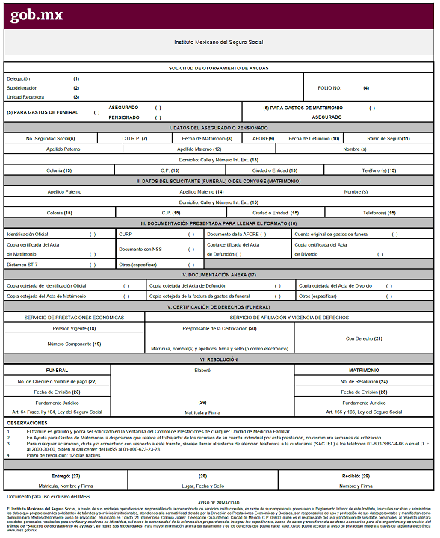

**INSTRUCTIVO DE LLENADO**

|  |  |  |  |
| --- | --- | --- | --- |
| Nombre de la Forma: | | | Solicitud de Otorgamiento de Ayudas. |
| Objetivo: | | | Asentar los datos del asegurado o pensionado para tramitar la ayuda de gastos de funeral, en los seguros de Riesgos de Trabajo o Enfermedades y Maternidad o en su caso, para tramitar la ayuda para gastos de matrimonio, el solicitante deberá de asentar los datos del asegurado. |
| Elaborado por: | | | Servicio de Prestaciones Económicas de la U.M.F. de elección del interesado o asegurado. |
| **En U.M.F. Tramitadora y de Control o U.M.F. Tramitadora** | | | |
| Número de Tantos: | | | Dos. |

|  |  |  |  |
| --- | --- | --- | --- |
| Distribución: | | | Un tanto: Expediente con el acuse de recibo del interesado, al término del trámite.  Un tanto: Interesado. |
| **En U.M.F. Dependiente** | | | |
| Número de Tantos: | | | Original y dos copias. |
| Distribución: | | | Original: Expediente, junto con el tanto que emita la U.M.F. Tramitadora y de Control o U.M.F. Tramitadora de la cual dependa.  1ra. Copia: Expediente con el acuse de recibo del interesado, al término del trámite.  2da. Copia: Para el interesado. |
| **No.** | **DATO** | | **ANOTAR** |
| 1 | Delegación: | | Nombre de la Delegación. |
| 2 | Subdelegación: | | Nombre de la Subdelegación. |
| 3 | Unidad Receptora: | | Siglas y Número de la Unidad de Medicina Familiar Receptora (UMF). |
| 4 | Folio: | | Número progresivo asignado a la solicitud. |
| 5 | Gastos de Funeral ( )  Asegurado ( )  Pensionado ( )  Gastos de Matrimonio ( )  Asegurado | | Una "X" para indicar el tipo de trámite que se va a realizar. |
| I. DATOS DEL ASEGURADO O PENSIONADO | | | |
| 6 | No. de Seguridad Social: | | Número asignado por el Instituto al asegurado o pensionado. |
| 7 | C.U.R.P.: | | Clave única de registro de la población compuesta de 18 caracteres. |
| 8 | Fecha de Matrimonio (DD/MM/AA): | | Día, Mes, Año de celebración del matrimonio civil. |
| 9 | AFORE: | | Administradora de Fondos para el Retiro donde se encuentre registrado el asegurado al momento de solicitar la ayuda. |
| 10 | Fecha de Defunción: | | Fecha que contenga el acta de defunción, con números arábigos el día, mes y año. |
| 11 | Ramo de Seguro: | | Tipo de Seguro que se solicita la prestación (Riesgo de Trabajo o Enfermedad). |
| 12 | Apellido Paterno:  Apellido Materno:  Nombre(s): | | Para funeral, Apellido paterno, materno y nombre(s) del asegurado o pensionado fallecido.  Para Matrimonio, Apellido paterno, materno y nombre(s) del asegurado solicitante. |
| 13 | Domicilio: Calle y Número Int. Ext., Colonia, C.P., Ciudad o Entidad y Teléfono(s): | | Ubicación del domicilio del asegurado o pensionado según sea el caso en relación al trámite solicitado, de acuerdo con los datos consignados, así como su número telefónico, de contar con él.  Nota: cuando no exista nomenclatura se anotará "domicilio conocido". |
| II. DATOS DEL SOLICITANTE (FUNERAL) O CÓNYUGE (MATRIMONIO) | | | |
| 14 | Apellido Paterno:  Apellido Materno:  Nombre(s): | Apellido paterno, materno y nombre(s) del solicitante, quien puede ser el estipulado en la factura o a quien éste le ceda el derecho para realizar el trámite y cobro de la ayuda, o el (la) cónyuge para el caso de ayuda de matrimonio. | |
| 15 | Domicilio: Calle y Número Int. Ext., Colonia, C.P., Ciudad o Entidad y Teléfono(s): | Ubicación del domicilio del solicitante, de acuerdo con los datos consignados en el recuadro y número telefónico de contar con él.  Para el caso de Matrimonio, no será necesario requisitar este rubro. | |

|  |  |  |
| --- | --- | --- |
| III. DOCUMENTACIÓN PRESENTADA PARA LLENAR EL FORMATO | | |

|  |  |  |
| --- | --- | --- |
| 16 | Documentación presentada para llenar el formato: | Una "X" para indicar los documentos que presente el solicitante, de presentar otros especificarlos.  Identificación oficial: ( )  C.U.R.P.: ( )  Documento de la AFORE: ( )  Original de Factura de Gastos de Funeral: ( )  Copia certificada del Acta de Matrimonio: ( )  Documento con NSS: ( )  Copia certificada del Acta de Defunción: ( )  Copia certificada del Acta de Divorcio: ( )  Dictamen ST -7: ( )  Otros (especificar): ( ) |
| IV. DOCUMENTACIÓN ANEXA | | |
| 17 |  | Una "X" para indicar los documentos que se anexan a la solicitud, de presentar otros especificarlos.  Copia cotejada de la identificación oficial: ( )  Copia cotejada del Acta de Defunción: ( )  Copia cotejada del Acta de Divorcio: ( )  Copia cotejada del Acta de Matrimonio: ( )  Copia cotejada de la Factura de Gastos de Funeral: ( )  Otros (especificar): ( ) |
| V. CERTIFICACIÓN DE DERECHOS (FUNERAL) | | |
| 18 | Pensión Vigente: | Un "Sí o No" si el finado se encuentra vigente en su calidad de pensionado (sólo en casos de pensionados fallecidos). |
| 19 | Número Componente: | El número de componente tratándose de beneficiarios pensionados (sólo en casos de pensionados fallecidos). |
| 20 | Responsable de la Certificación: Matrícula, Nombre(s) y Apellidos, Firma y Sello (o correo electrónico) | Nombre completo, firma de la persona que certifica el derecho al pensionado y sello del servicio, o en su caso, datos del correo electrónico enviado con la certificación de la pensión (sólo en casos de pensionados fallecidos). |
| 21 | Con Derecho: | Un "Sí o No" dependiendo si tiene derecho la prestación. |
| VI. RESOLUCIÓN | | |
| FUNERAL | | |
| 22 | No. de Cheque o Volante de Pago: | Número del documento que ampara el importe de la prestación. |
| 23 | Fecha de emisión: | Día, mes y año de emisión de la solicitud. |
| MATRIMONIO | | |
| 24 | No. de Resolución: | Número de autorización para pago en la Administradora de Fondos para el Retiro. |
| 25 | Fecha de emisión: | Día, mes y año de emisión de la solicitud. |
| 26 | Elaboró:  Matrícula y Firma: | Matrícula y firma del empleado responsable de la recepción de la documentación y revisión del contenido de la solicitud. El nombre aparece de manera automática en el documento. En Gastos de Funeral, a la entrega del cheque o volante de pago recabar del interesado su nombre y firma como acuse de recibo. |
| 27 | Entregó: Matrícula, Nombre y Firma: | Matrícula, nombre completo y firma del empleado responsable de la entrega de la solicitud y demás documentación. |
| 28 | Lugar, Fecha y Sello: | Municipio o Alcaldía (antes Delegación) y día, mes y año en donde se elabora la solicitud y el sello del Servicio. |
| 29 | Recibió: Nombre y Firma: | Nombre y firma o huella digital de recibo del solicitante; día, mes y año de entrega de resultados al interesado. |

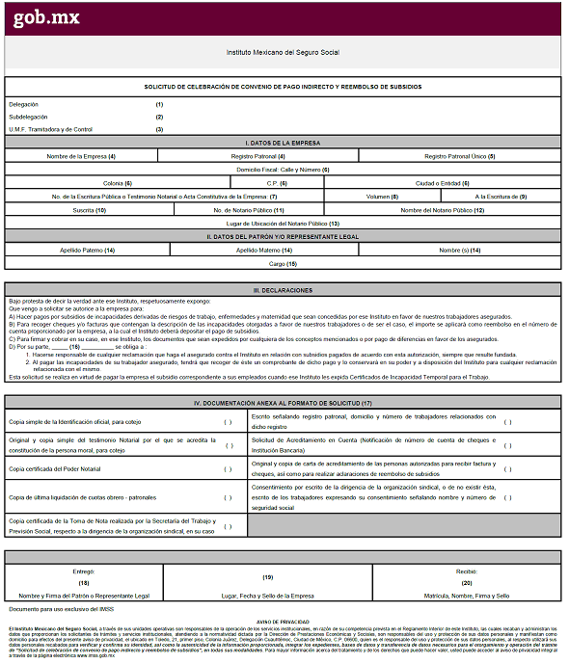

**INSTRUCTIVO DE LLENADO**

|  |  |  |
| --- | --- | --- |
| Nombre de la Forma: | | Solicitud de celebración de convenio de pago indirecto y reembolso de subsidios. |
| Objetivo: | | Registrar y controlar antecedentes de la empresa que solicita celebración de Convenio de Pago Indirecto y Reembolso de Subsidios. |
| Elaborado por: | | Patrón o Representante Legal de la Empresa. |
| Número de Tantos: | | Original y copia. |
| Distribución: | | Original: para la U.M.F. Tramitadora y de Control.  Copia: para la Empresa |
| **No.** | **DATO** | **ANOTAR** |
| 1 | Delegación: | Nombre de la Delegación. |
| 2 | Subdelegación: | Nombre de la Subdelegación. |
| 3 | U.M.F. Tramitadora y de Control: | Nombre y número de la U.M.F. Tramitadora y de Control. |

|  |  |  |
| --- | --- | --- |
| I. DATOS DE LA EMPRESA | | |
| 4 | Nombre de la empresa:  Registro patronal: | Nombre o razón social de la Empresa que solicita la celebración del convenio.  Número de registro patronal asignado a la empresa por el Instituto (de contar la empresa con varios registros patronales, anexar relación, indicando entidad y municipio de influencia de cada registro patronal). |
| 5 | Registro Patronal Único: | Número de registro patronal único, asignado a la empresa por el Instituto. |
| 6 | Domicilio fiscal: calle y número, colonia, C.P., ciudad o entidad | Ubicación del domicilio de la empresa solicitante. |
| 7 | No. de la escritura pública o testimonio notarial o acta constitutiva de la empresa: | No. de la Escritura pública o Testimonio notarial o Acta constitutiva de la empresa. |
| 8 | Volumen: | Número de volumen del libro en el que esté registrada el acta. |
| 9 | A la escritura de: | Tipo de la escritura que acredita la personalidad de quien celebra el convenio. |
| 10 | Suscrita: | Fecha de celebración de los hechos ante el C. notario público. |
| 11 | No. de notario público: | Número de notario público que dio fe del hecho. |
| 12 | Nombre del notario público: | Nombre completo del notario público que dio fe del hecho. |
| 13 | Lugar de ubicación del notario público: | Ubicación del domicilio del notario público calle, número interior o exterior, colonia, C.P., ciudad o entidad. |
| II. DATOS DEL PATRÓN Y/O REPRESENTANTE LEGAL | | |
| 14 | Apellido paterno, materno y nombre(s): | Apellido paterno, materno y nombre(s) del patrón o representante legal de la empresa. |
| 15 | Cargo: | Cargo del patrón o representante legal de la empresa. |
| III. DECLARACIONES | | |
| 16 | Por su parte, __________ se obliga a: | Nombre de la empresa. |
| IV. DOCUMENTACIÓN ANEXA AL FORMATO DE SOLICITUD | | |
| 17 | Documentación anexa al formato de solicitud: | Una "X" para indicar los documentos que presente el solicitante, de presentar otros especificarlos.  Copia simple de la Identificación oficial, para cotejo: ( )  Original y copia simple del testimonio Notarial por el que se acredita la constitución de la persona moral, para cotejo: ( )  Copia certificada del Poder Notarial: ( )  Copia de última liquidación de cuotas obrero patronales: ( )  Copia certificada de la Toma de Nota realizada por la Secretaría del Trabajo y Previsión Social, respecto a la dirigencia de la organización sindical, en su caso: ( )  Escrito señalando registro patronal, domicilio y número de trabajadores relacionados con dicho registro: ( )  Solicitud de Acreditamiento en Cuenta (Notificación de número de cuenta de cheques e Institución Bancaria): ( )  Original y copia de carta de acreditamiento de las personas autorizadas para recibir factura y cheques, así como para realizar aclaraciones de reembolso de subsidios: ( )  Consentimiento por escrito de la dirigencia de la organización sindical, o de no existir ésta, escrito de los trabajadores expresando su consentimiento señalando nombre y número de seguridad social: ( ) |
| 18 | Entregó:  Nombre y Firma del Patrón o  Representante Legal: | Nombre(s), apellido paterno, apellido materno y firma del patrón o representante legal de la empresa. |
| 19 | Lugar, Fecha y Sello de la Empresa: | Ciudad o entidad y día mes y año en donde se elabora la solicitud y el sello del servicio, en caso de contar con él. |
| 20 | Recibió:  Matrícula, Nombre, Firma y Sello: | Matrícula, nombre completo y firma del empleado responsable de recepción de la solicitud y sello del servicio de prestaciones económicas. |

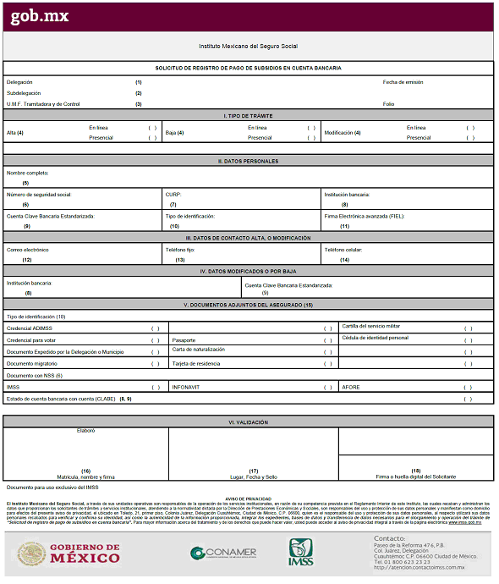

**INSTRUCTIVO DE LLENADO**

|  |  |  |  |
| --- | --- | --- | --- |
| Nombre de la Forma: | | | **Solicitud de registro de pago de subsidios en cuenta bancaria** |
| Objetivo: | | | Realizar Alta, baja o modificación de la cuenta bancaria del asegurado para el pago de los subsidios. |
| Elaborado por: | | | Asegurado |
| Número de Tantos: | | | Original y copia. |
| Distribución: | | | Original: para la U.M.F. Tramitadora y de Control.  Copia: para la o el asegurado. |
| **No.** | **DATO** | | **ANOTAR** |
| 1 | Delegación: | | Nombre de la Delegación. |

|  |  |  |  |
| --- | --- | --- | --- |
| 2 | Subdelegación: | | Nombre de la Subdelegación. |
| 3 | U.M.F. Tramitadora y de Control: | | Nombre y número de la U.M.F. Tramitadora y de Control. |
| I. TIPO DE TRÁMITE | | | |
| 4 | Identificación del trámite | | Si es motivo de Alta, baja o modificación. De forma presencial o en línea. |
| II. DATOS PERSONALES | | | |
| 5 | Nombre completo: | | Apellido paterno, materno y nombre(s) |
| 6 | Número de seguridad social: | | Número de registro asignado por el Instituto Mexicano del Seguro Social. |
| 7 | CURP: | | Clave Única de Registro de Población. |
| 8 | Institución bancaria: | | Nombre de la institución bancaria donde se depositaran los importes. |
| 9 | Cuenta Clave Bancaria Estandarizada (CLABE) | | Número de Clave Bancaria Estandarizada asignado por la Institución Bancaria. |
| 10 | Tipo de identificación: | | Documento con el que acredite su personalidad. |
| 11 | Firma Electrónica avanzada: | | Archivo digital que te identifica al realizar trámites por internet, emitido por el SAT |
| III. DATOS DE CONTACTO ALTA, O MODIFICACIÓN | | | |
| 12 | Correo electrónico | | Correo electrónico del solicitante. |
| 13 | Teléfono fijo: | | Número telefónico donde se pueda localizar al solicitante y que sea de la ciudad donde se presente a suscribir el acreditamiento. |
| 14 | Teléfono celular: | | Número telefónico móvil donde se pueda localizar al solicitante |
| IV. DATOS MODIFICADOS | | | |
| 8 | Institución bancaria: | Nombre de la institución bancaria donde se depositaran los importes. | |
| 9 | Cuenta Clave Bancaria Estandarizada (CLABE) | Número de Clave Bancaria Estandarizada asignado por la Institución Bancaria. | |
| V. DOCUMENTOS ADJUNTOS DEL ASEGURADO | | | |
| 15 | Documentación anexa al formato de solicitud: | | Una "X" para indicar los documentos que presente el solicitante, de presentar otros especificarlos.  Copia simple de la Identificación oficial, para cotejo: ( )  Documento que contenga el número de seguridad social: ( )  Estado de cuenta bancario con cuenta CLABE: ( ) |
| VI VALIDACIÓN | | | |
| 16 | Elaboró:  Matrícula, Nombre y Firma: | | Matrícula, apellidos paterno, materno y nombre(s) y firma del responsable de la recepción de la solicitud de depósito de subsidios en cuenta bancaria y documentos probatorios en la Unidad Receptora. |
| 17 | Lugar, Fecha y Sello de la Empresa: | | Nombre de la ciudad o municipio donde se requisita la solicitud, así como fecha de elaboración (día, mes y año) y sello de la dependencia, la fecha deberá coincidir. |
| 18 | Firma o huella digital del Solicitante: | | Nombre completo del solicitante y firma o huella digital, la firma o huella se deberá asentar, hasta que el formato y documentos hayan sido revisados por el empleado responsable de recibir el trámite y en presencia de éste. |

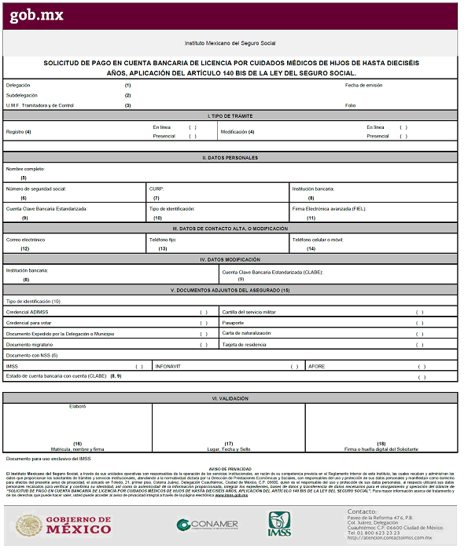

**INSTRUCTIVO DE LLENADO**

|  |  |  |  |
| --- | --- | --- | --- |
| Nombre de la Forma: | | | **Solicitud de pago en cuenta bancaria de licencia por cuidados médicos de hijos de hasta dieciséis años, aplicación del artículo 140 Bis de la Ley del Seguro Social** |
| Objetivo: | | | Registro y modificación de la cuenta bancaria del asegurado para el pago de los subsidios. |
| Elaborado por: | | | Asegurado |
| Número de Tantos: | | | Original y copia. |
| Distribución: | | | Original: para la U.M.F. Tramitadora y de Control.  Copia: para la o el asegurado. |
| **No.** | **DATO** | | **ANOTAR** |

|  |  |  |  |
| --- | --- | --- | --- |
| 1 | Delegación: | | Nombre de la Delegación. |
| 2 | Subdelegación: | | Nombre de la Subdelegación. |
| 3 | U.M.F. Tramitadora y de Control: | | Nombre y número de la U.M.F. Tramitadora y de Control. |
| I. TIPO DE TRÁMITE | | | |
| 4 | Identificación del trámite | | Si es motivo de Alta, baja o modificación. De forma presencial o en línea. |
| II. DATOS PERSONALES | | | |
| 5 | Nombre completo: | | Apellido paterno, materno y nombre(s) |
| 6 | Número de seguridad social: | | Número de registro asignado por el Instituto Mexicano del Seguro Social. |
| 7 | CURP: | | Clave Única de Registro de Población. |
| 8 | Institución bancaria: | | Nombre de la institución bancaria donde se depositaran los importes. |
| 9 | Cuenta Clave Bancaria Estandarizada (CLABE) | | Número de Clave Bancaria Estandarizada asignado por la Institución Bancaria. |
| 10 | Tipo de identificación: | | Documento con el que acredite su personalidad. |
| 11 | Firma Electrónica avanzada: | | Archivo digital que te identifica al realizar trámites por internet, emitido por el SAT |
| III. DATOS DE CONTACTO ALTA, O MODIFICACIÓN | | | |
| 12 | Correo electrónico | | Correo electrónico del solicitante. |
| 13 | Teléfono fijo: | | Número telefónico donde se pueda localizar al solicitante y que sea de la ciudad donde se presente a suscribir el acreditamiento. |
| 14 | Teléfono celular: | | Número telefónico móvil donde se pueda localizar al solicitante |
| IV. DATOS MODIFICACIÓN | | | |
| 8 | Institución bancaria: | Nombre de la institución bancaria donde se depositaran los importes. | |
| 9 | Cuenta Clave Bancaria Estandarizada (CLABE) | Número de Clave Bancaria Estandarizada asignado por la Institución Bancaria. | |
| V. DOCUMENTOS ADJUNTOS DEL ASEGURADO | | | |
| 15 | Documentación anexa al formato de solicitud: | | Una "X" para indicar los documentos que presente el solicitante, de presentar otros especificarlos.  Copia simple de la Identificación oficial, para cotejo: ( )  Documento que contenga el número de seguridad social: ( )  Estado de cuenta bancario con cuenta CLABE: ( ) |
| VI. VALIDACIÓN | | | |
| 16 | Elaboró:  Matrícula, Nombre y Firma: | | Matrícula, apellidos paterno, materno y nombre(s) y firma del responsable de la recepción de la solicitud de depósito de subsidios en cuenta bancaria y documentos probatorios en la Unidad Receptora. |
| 17 | Lugar, Fecha y Sello de la Empresa: | | Nombre de la ciudad o municipio donde se requisita la solicitud, así como fecha de elaboración (día, mes y año) y sello de la dependencia, la fecha deberá coincidir. |
| 18 | Firma o huella digital del Solicitante: | | Nombre completo del solicitante y firma o huella digital, la firma o huella se deberá asentar, hasta que el formato y documentos hayan sido revisados por el empleado responsable de recibir el trámite y en presencia de éste. |